L’environnement

Dossier de géographie 10eH
- modifications 8 juin 2015 –

Réalisation
Matthieu Fleury – CO du Belluard
Arnaud Jaquier – CO de Jolimont
Pierre Joly – CO de Marly
Samuel Terrapon – CO d’Estavayer

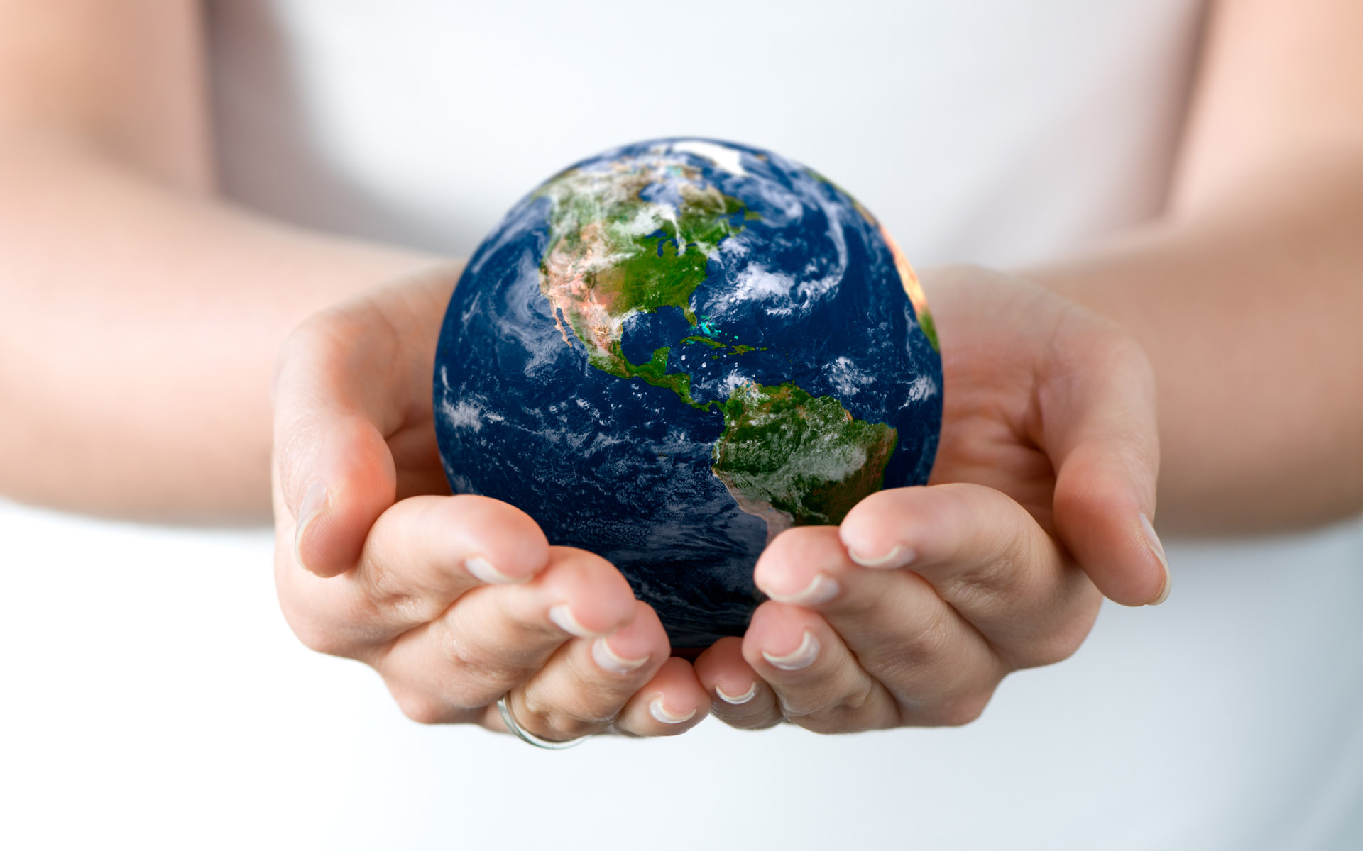

Dans ce dossier en couleur, tu découvriras tout ce qui concerne l’environnement de notre planète. 9 vidéo accompagneront les explications de ton enseignant afin de t’expliquer au mieux les différentes thématiques.
Tu aborderas des thématiques telles que « les climats de la planète », « l’effet de serre », « les changements climatiques » et les « catastrophes climatiques ».

Table des matières

1. Le climat 3
A. Définitions 3
B. Facteurs météorologiques 4
C. Zones climatiques 9
D. Facteurs géographiques 13
E. Les principaux climats du monde 15
F. Les diagrammes climatiques 18
2. L’effet de serre 23
A. L’effet de serre naturel 23
B. L’effet de serre additionnel d’origine humaine 25
C. Les puits de carbone : source et réserve de CO₂ 28
3. Le réchauffement climatique 34
A. Aperçu global et conséquences 34
B. Le recul des glaciers en Suisse 40
4. Les catastrophes climatiques 43
A. Les inondations 43
B. Les cyclones 48
C. Les avalanches 55
5. Bilan 58
A. Solutions 58
B. Le protocole de Kyoto 61
C. Les énergies renouvelables 62
6. Textes supplémentaires 64
A. Réchauffement climatique 64
B. Avalanches 66
7. Sources 68

Le climat

Définitions
En parlant de vent, sécheresse, pluie, orage, canicule, on évoque souvent les mots « TEMPS » et « CLIMAT ». Quelle est la différence entre ces deux termes ?

- Complète ces définitions à l’aide des termes suivants :
un moment précis – l’ensemble des conditions – une longue période – l’état passager
- LE TEMPS est ________________________________ de l’atmosphère à ________________________.
- LE CLIMAT représente __________________________________ du temps accumulées sur ___________________________________.

Il faut donc distinguer :
- La météorologie qui est la science qui étudie les phénomènes atmosphériques (nuages, pressions, précipitations) pour pouvoir prédire le temps à court terme (quelques jours).
Utilité :

- La climatologie qui est la science qui étudie, sur une longue période, les composantes et les variations des climats à la surface de la Terre. Elle est impliquée lorsque l’on parle de sujets tels que le réchauffement de la planète, la fonte des glaciers ou les sécheresses.
Utilité :

- Ecris la lettre T à côté des énoncés se rapportant au TEMPS ou C si c’est au CLIMAT
- Le 10 janvier 2014, le soleil était resplendissant à Tijuana, au Mexique.
- Les hivers canadiens sont souvent caractérisés par des froids très rigoureux.
- Il neigeait au moment de notre départ pour Tokyo, au Japon.
- Les vents violents et la pluie ont retardé de nombreux départs à l’aéroport.
- Le match entre Marseille et Paris a dû être annulé à cause de l’orage.

Les deux éléments météorologiques les plus importants pour définir un climat sont :
et .

Facteurs météorologiques

La température
La température représente la quantité de chaleur de l’atmosphère. Sur la Terre, cette température varie beaucoup d’une région à une autre.
La principale source de chaleur de la Terre est le Soleil. La position et le mouvement de la Terre par rapport au Soleil expliquent les grandes différences de température rencontrées à l’échelle planétaire.

La pression atmosphérique
La pression atmosphérique correspond à l’énorme pression exercée par l’air sur la surface de la Terre. La pression moyenne de l’air est 1013hPa, ce qui correspond à la pression exercée par 10’130kg (10 tonnes) sur un mètre carré !

Des différences de pression existent sur la Terre, causées par les différences de température. En effet, l’air chaud est plus ____________ que l’air froid et exerce donc une pression moins forte. Il a tendance à monter et à créer une dépression. L’air froid a tendance à descendre et crée une haute pression.

- Expérience du sachet de thé : réalise un croquis, écris un résumé ainsi qu’une conclusion.
Croquis | Résumé:  Conclusion:

Les différences de pression atmosphérique (à l’échelle de continents) entraînent une circulation de l’air (vent) pour essayer de rétablir l’équilibre. L’air déplacé peut être froid, chaud, humide, sec et ainsi influencer fortement les conditions météorologiques.

- Au sol, les vents circulent toujours d’une __________ pression vers une _________ pression.
- Complète ce schéma en coupe pour illustrer la circulation de l’air entre une haute et une basse pression :

ATMOSPHÈRE

Haute Basse
pression pression
TERRE

Les précipitations
- Complète le schéma avec les mots : infiltration, évaporation, ruissellement, condensation, précipitations, évapotranspiration.
www.edumedia-sciences.com/fr/v30-le-cycle-de-l-eau ou
www.brainpop.fr/sciencesdelaterre/climatetmeteo/cycledeleau
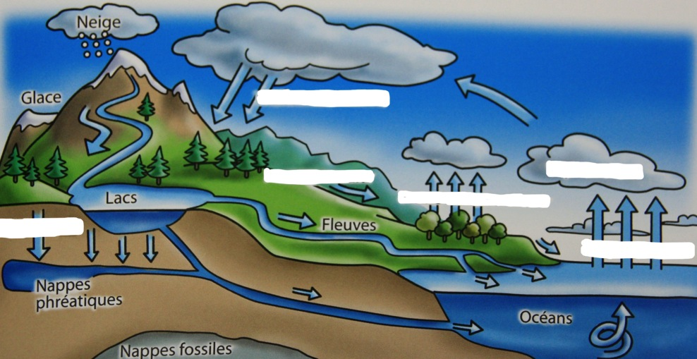

- Réponds aux questions suivantes grâce à des vidéos données par l’enseignant.
1. De quoi sont formés les nuages ?

2. Comment se forment les nuages ?

3. Réalise un schéma des trois causes principales à la formation de nuages :

Élévation d’air humide avec le relief Élévation d’air humide par échauffement

Élévation d’air humide par rencontre avec une masse d’air froid
4. Quelles sont les différentes formes de « précipitations » ?

- Expérience du nuage en bouteille : réalise un croquis, écris un résumé ainsi qu’une conclusion.
Croquis | Résumé:  Conclusion:

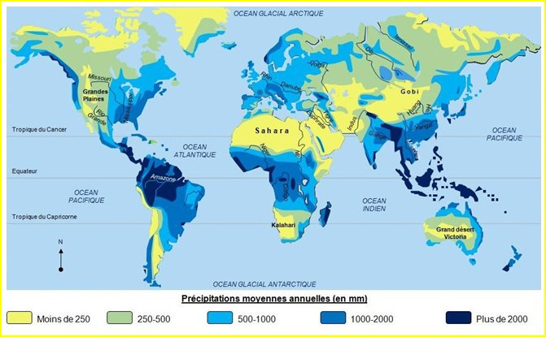

- Comme tu peux le voir sur la carte, les précipitations ne sont pas équitablement réparties sur la planète. Donne quelques exemples de régions arides et d’autres très humides.
Régions très humides :

Régions arides :

- A ton avis, pour quelles raisons les précipitations ne sont-elles pas équitablement réparties sur la planète ?

Les instruments de mesure

Les éléments météorologiques sont mesurés grâce à des instruments qu’on regroupe souvent dans une station météorologique.

- Complète le tableau avec les termes suivants (utilise un dictionnaire en cas de doute) : Vent, degrés Celsius (C°), litres/m², baromètre, anémomètre, girouette, température, hectoPascals (hPa), pluviomètre.
Facteur climatique | Instrument de mesure | Unités de mesure
 | Thermomètre
Pression
 | Vitesse :  Direction : | km/h, m/s, nœuds…  Points cardinaux
Précipitations

- Ecris, à côté de chaque image, de quel instrument il s’agit :
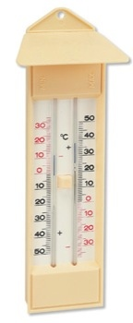 |  | 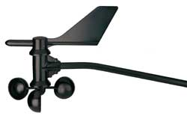
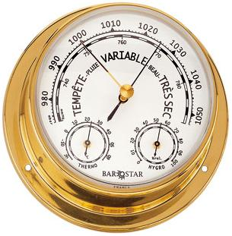 |  | 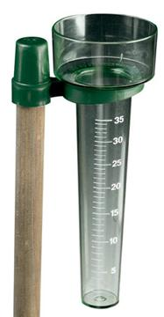

Zones climatiques

Localisation des zones

- Sans oublier la légende en-dessous de la carte, colorie
- en vert les zones tempérées.
- en jaune les zones chaudes.
- en bleu ciel les zones froides ou polaires.
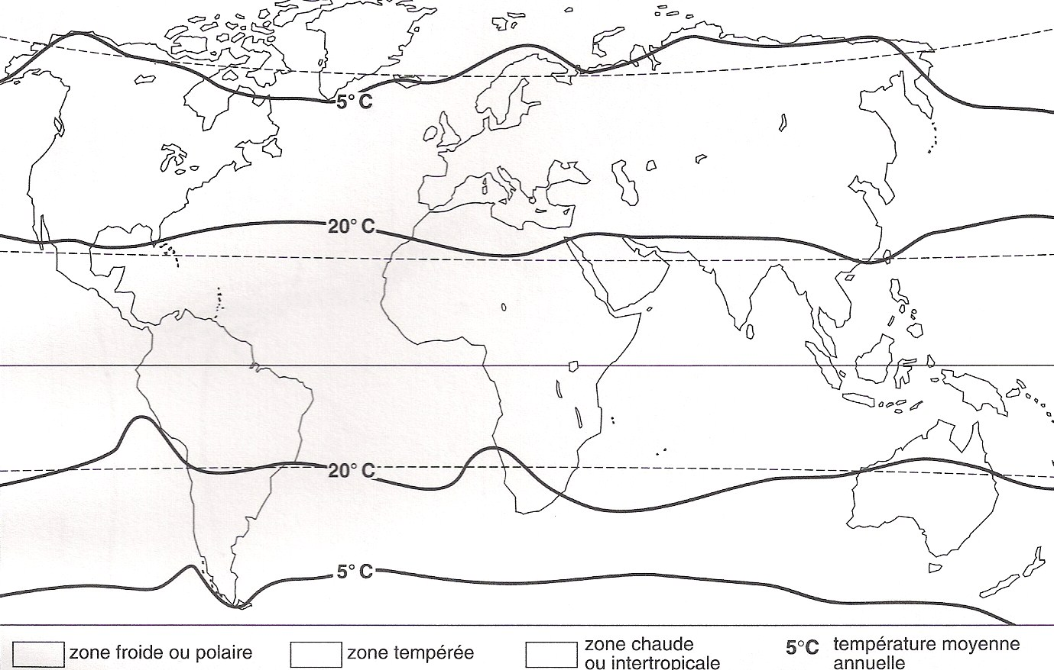
- A quelles lignes se superposent plus ou moins les lignes isothermes (= les lignes en gras) ?
Les lignes isothermes se superposent à peu près aux

- A l’aide d’une flèche, relie chaque paysage à sa région / son pays, puis colorie :
- en vert, les zones du globe qui correspondent à un climat tempéré.
- en jaune, celles qui correspondent à un climat plutôt chaud (intertropical).
- en bleu, celles qui correspondant à un climat plutôt froid.

Caractéristiques des zones
- Complète les tableaux ci-dessous en t’aidant du texte de la page suivante : « Caractéristiques des zones climatiques ».

Les zones froides : hautes latitudes
Régions :
Caractéristiques :
Paysages dominants :
Ensoleillement :

Les zones chaudes : autour de l’équateur
Régions : | Désert | Tropiques | Equateur
Caractéristiques :
(au niveau des températures et des précipitations)
Paysage dominant : | Désert | Savane/jungle | Jungle

Les zones tempérées : entre les zones chaudes et froides
Régions : | Proche des océans | Intérieur des continents | Régions méditerranéennes
Caractéristiques :

Zones climatiques | Caractéristiques
Les zones froides | Les zones froides correspondent aux régions polaires, situées aux hautes latitudes* : au Nord et au Sud. Elles se caractérisent par un froid intense et continu, souvent aggravé par des vents violents comme le blizzard.  De ce fait, les paysages glacés dominent sur mer (banquise*) comme sur terre (inlandsis* du Groenland ou de l’Antarctique). Ces régions connaissent une nuit polaire pouvant durer jusqu’à six mois. Pendant l’été, les rayons du soleil n’apportent pas beaucoup de chaleur.  Les précipitations, essentiellement neigeuses, ne se manifestent qu'en été, quand l'air, moins frais, peut emmagasiner de la vapeur d'eau.  Au total, la contrainte du froid est forte, les hommes sont très peu nombreux et dispersés.
Les zones chaudes | La zone chaude est principalement située entre les Tropiques. Il n’y a pas quatre saisons, comme dans les zones tempérées : il y fait chaud partout et toute l’année, et ce sont les précipitations qui différencient les climats.  Dans les déserts, les pluies sont très rares et l’aridité règne.  Aux abords des tropiques, il y a deux saisons : une saison humide et une saison sèche. La saison humide a une durée qui varie entre trois et six mois : pendant cette période, il pleut pratiquement tous les jours. Pendant la saison sèche, il n’y a quasiment pas de précipitations.  Les régions équatoriales connaissent, elles, des pluies permanentes et l’air y est tout le temps très humide.
Les zones tempérées | Dans chaque hémisphère*, les régions tempérées se situent entre la zone froide et la zone chaude. On y trouve des climats variés qui ont comme point commun d’avoir quatre saisons bien différentes : un été plutôt chaud, un hiver plutôt froid et deux saisons intermédiaires.  A proximité des océans, les saisons sont moins marquées, avec un hiver doux et un été frais ; l’ambiance est humide toute l’année.  Dans l’intérieur des continents, l’hiver est plus froid et l’été plus chaud, alors que les précipitations diminuent.  En allant vers la zone tropicale, les climats sont plus chauds, et un été chaud et sec apparaît dans les régions méditerranéennes. Les hivers sont doux.
Vocabulaire | Banquise : étendue de mer couverte par une couche de glace.
 | Inlandsis : masse de glace épaisse recouvrant une terre. Ex. Inlandsis du Groenland ou de l’Antarctique.
 | Hémisphère : moitié du globe terrestre. L’équateur « coupe » la Terre en deux hémisphères : Nord et Sud.
 | Latitude : distance d’un lieu par rapport à l’équateur, qui s’exprime en degrés Nord ou Sud. L’équateur est le degré 0. Bamako dans la zone chaude, est à env. 12º de latitude nord. Lorsque l’on remonte vers la zone tempérée et que l’on se trouve à Berne par exemple, on est à env. 46º de latitude nord. Le pôle nord est à 90º de latitude nord.

Facteurs géographiques

Les facteurs géographiques conditionnent le climat d’une région en ayant un impact sur les facteurs météorologiques (température, précipitations, pression, vent)

- Travail par 2. Cherchez sur internet les informations vous permettant de compléter cette feuille. Vous pouvez aller voir une animation sur le site « www.brainpop.fr ».

Les facteurs géographiques
Les facteurs géographiques principaux sont :
A)
B)
C)
D)

A) La latitude
- La latitude est

- La Terre étant ronde, elle n’est pas réchauffée également par les rayons du Soleil.
- Ces rayons frappent la Terre

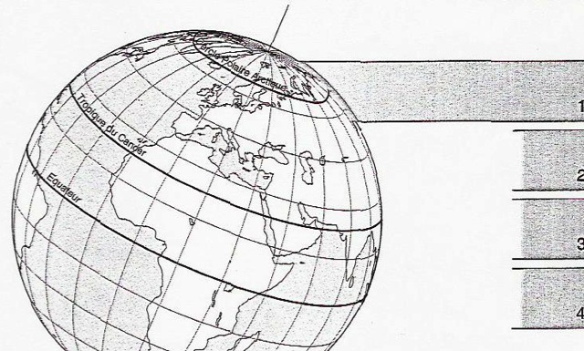
- Sur ce schéma, les trames grises représentent les rayons solaires au solstice d’été, le 21 juin. Prolonge-les et mets en évidence, sur le globe, les zones éclairées (comme pour le 1).
- Le « rayon » éclairant la plus grande surface est le rayon n° ___.
- Le « rayon » éclairant la plus grande surface est le rayon n° ___.

La conséquence en est la suivante :

B) L’altitude
La température diminue avec l’altitude, car

On estime que la température s’abaisse en général de 6° C pour chaque élévation de 1'000 mètres.

C) La proximité de la mer

, parce qu’ils absorbent la chaleur du Soleil en profondeur. Il en résulte une influence adoucissante sur les régions côtières.

D) L’éloignement de la mer ou « continentalité »

. Ce phénomène est dû au fait que la Terre n’absorbe les rayons du Soleil qu’en surface.
L’éloignement de la mer, ou continentalité, agit principalement sur le climat de pays très étendus comme .

L’influence de l’être humain
Les activités humaines ont de plus en plus des répercussions sur le climat. L’agrandissement des villes, l’agriculture, l’industrie les opérations minières et pétrolières ainsi que le transport entraînent l’émission de gaz dans l’atmosphère. Ce qui fait peser des menaces sur l’environnement terrestre. Ces menaces sont les suivantes :

Les principaux climats du monde
a) Climat équatorial
- températures voisines de 25°C
- amplitude thermique annuelle inférieure à 5°C
- précipitations abondantes de 1500 à 4000mm par an et fréquentes
- une seule saison
- végétation : forêt dense
- Le climat équatorial règne aux basses latitudes. Les rayons du soleil sont proches de la verticale et chauffent donc beaucoup la terre. Le soleil passe au zénith à l'équateur au moment des deux équinoxes de mars et septembre ce qui explique les maxima de température à ces dates.
- Exemples de pays ou régions à climat équatorial : Amazonie, Congo, Indonésie.

b) Climat tropical
- températures élevées et contrastées
- amplitude thermique annuelle voisine de 10°C
- précipitations variables de 500 à 1500mm par an
- 2 saisons : a) été - saison chaude et humide (environ 35°C)
b) hiver - saison moins chaude et sèche (environ 23°C)
- mois secs : supérieur à 3
- végétation : forêt moyennement dense et savane selon l'humidité
- Le climat tropical humide se retrouve de part et d'autre de la zone équatoriale
- Exemples de pays ou régions à climat tropical : Brésil, Amérique centrale – Antilles.

c) Climat désertique chaud
- températures très élevées (jusqu'à 46°C) - amplitude thermique annuelle forte et amplitude thermique journalière également forte
- précipitations faibles et irrégulières : < 400 mm
- deux saisons: a) été de 36°C à 46°C, saison sèche
b) hiver de 10°C à 15°C, saison « humide »
- Le climat désertique chaud ou aride se trouve de part et d'autre des tropiques.
- végétation : steppe ou absence de végétation
- Exemples de pays ou régions à désertique chaud : Sahara, Australie, Arabie, Mexique, Californie.

d) Climat méditerranéen
- températures contrastées
- amplitude thermique annuelle d'environ 15°c
- précipitations irrégulières; il y a moins de 100 jours de pluie par an et elles tombent surtout sous forme d'averses brutales.
- saisons : été chaud et sec, hiver doux, pluies violentes au printemps et en automne
- vents violents : tramontane, mistral.
- végétation : forêt clairsemée, garrigue, maquis, pins, oliviers.
- Exemples de pays ou régions à climat méditerranéen : Afrique du Nord, Espagne, sud de la France, Italie, Chili central, Californie, région du Cap (Af. du Sud), S-O de l'Australie.

e) Climat océanique
- températures modérées et peu contrastées: peu d’écart de la moyenne annuelle de 11° c.
-amplitude thermique annuelle faible
- précipitations réparties tout au long de l'année (entre 800 et 1000 mm, 2 jours sur 3) avec un maximum en hiver.
- saisons peu marquées: hiver doux, gel et neige rares; été doux
- végétation : forêt à feuilles caduques, lande, prairie.
- Exemples de pays ou régions à climat océanique : côte Atlantique de l'Europe, Irlande, Bretagne, Nouvelle Zélande.

f) Climat continental
- températures très contrastées: de - 20°C en hiver à 30°C en été.
- amplitude annuelle forte
- précipitations faibles: de 250 à 500 mm par an. Elles tombent sous forme de neige en hiver et de pluies d'orage en été.
- saisons : hiver long et très rigoureux (t<0°C; gel); été chaud et pluvieux printemps très court; automne sec, vents violents en hiver
- végétation : taïga, prairie, steppe.
- Exemple de pays ou régions à climat continental : Russie, Mongolie, Pologne, Canada.

g) Climat montagnard
- températures presque toujours négatives. La moyenne mensuelle < 0°C.
- amplitude thermique annuelle très forte
- précipitations abondantes toute l’année principalement sous forme de neige.
- végétation : rare

h) Climat polaire (désertique froid)
- températures le plus souvent négatives. La moyenne mensuelle ne dépasse pas 10°C.
- amplitude thermique annuelle forte
- précipitations peu abondantes et elles tombent uniquement sous forme de neige.
- saisons : été très court
- végétation : toundra ou absence de végétation
- Exemples de pays ou régions à climat polaire : Alaska, nord du Canada, Groenland, Sibérie, Antarctique.

Tableau de classification

Temp. moyenne annuelle | Amplitude thermique | Précipitations totales | Nombre de mois secs | CLIMAT
>20°C | < 5°C | >1500 mm |  | équatorial
>20°C | > 5°C |  | > 3 | tropical
>20°C | > 5°C |  | > 10 | désertique chaud
De 15 à 20°C |  |  | De 3 à 5 mois  en été | méditerranéen
De 0 à 15°C | < 20°C | > 500 mm |  | océanique
De 0 à 15°C | > 20°C | De 250  à 500 mm |  | continental
< 0 à 10°C | > 20°C | > 500 mm |  | montagnard
< 0°C |  |  |  | polaire (dés. froid)

Les diagrammes climatiques
- Comment construire un diagramme climatique ?
1. Pour construire un diagramme climatique, on utilise les informations données dans un tableau comme celui-ci :
Mois | J | F | M | A | M | J | J | A | S | O | N | D
T(°C) | 7 | 10 | 14 | 18 | 23 | 29 | 32 | 31 | 27 | 20 | 12 | 7
P (mm) | 12 | 12 | 11 | 6 | 7 | 3 | 9 | 12 | 8 | 5 | 12 | 10

2. Sur le diagramme ci-dessous, passe en rouge l’axe vertical de gauche (celui des températures).
3. Pour chaque mois de l’année, place un point correspondant à la T° de chaque mois au milieu de chaque colonne mensuelle. Utilise le crayon à papier.
4. Relie ces points pour obtenir une courbe douce et régulière. Utilise le crayon à papier.
5. Puis passe en bleu l’axe vertical de droite (celui des précipitations).
6. Pour chaque mois de l’année, construis une colonne de précipitation. Utilise la règle et le crayon à papier.
7. Passe en bleu le contour supérieur (comme des marches d’escalier) des colonnes des précipitations.
8. Colorie au crayon de couleur bleu l’intérieur des colonnes de précipitation.
9. Enfin, passe en rouge la courbe des températures

Las Vegas : climat désertique
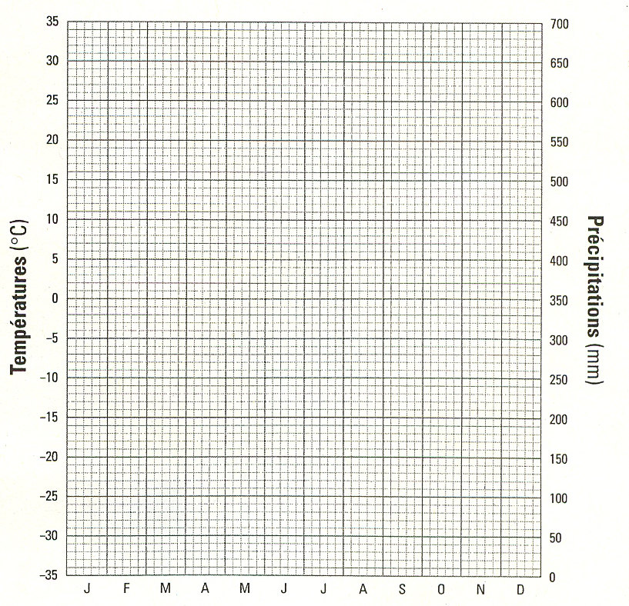
- Construis le diagramme climatique des deux villes ci-dessous.
- Indique à quel type de climat elles appartiennent.
 | Mois | J | F | M | A | M | J | J | A | S | O | N | D

Singapour | T (°C) | 26 | 27 | 27 | 27 | 27 | 27 | 27 | 27 | 27 | 27 | 27 | 26
Singapour | P (mm) | 250 | 166 | 181 | 187 | 166 | 164 | 166 | 180 | 163 | 195 | 262 | 298

Bangkok | T (°C) | 26 | 27 | 29 | 30 | 30 | 29 | 29 | 28 | 28 | 28 | 27 | 26
Bangkok | P (mm) | 7 | 20 | 24 | 67 | 182 | 156 | 165 | 191 | 320 | 239 | 51 | 8

Singapour  Climat ____________________ | Bangkok  Climat ____________________

Chacun des 8 diagrammes climatiques ci-dessous correspond à un des 8 lieux illustrés par une photo et placés sur la carte sur les 2 pages suivantes.

- Identifie le climat correspondant à chaque diagramme et note son nom sur le diagramme.
- Sur les deux pages suivantes, place le numéro de chaque diagramme (1) sur la photographie et (2) à son emplacement géographique correspondants.
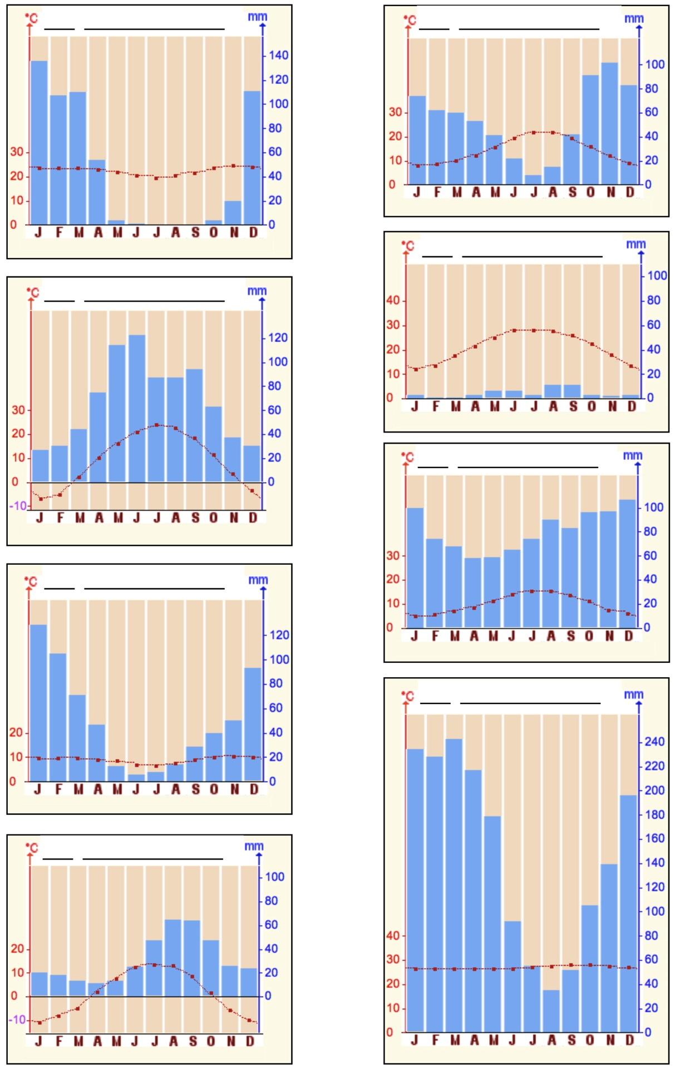
1
5
2
6
7
8
3
4
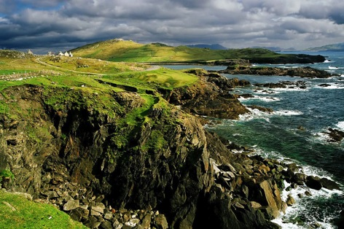
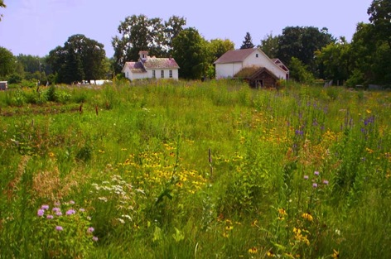
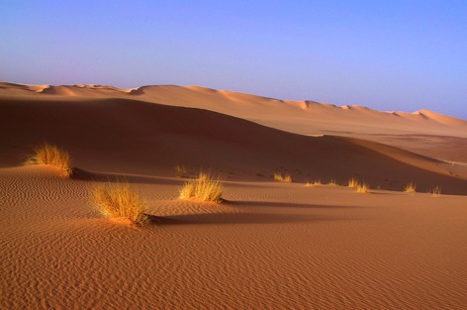
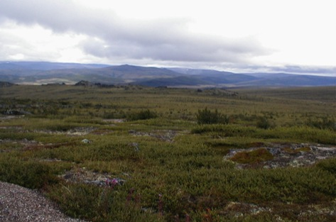
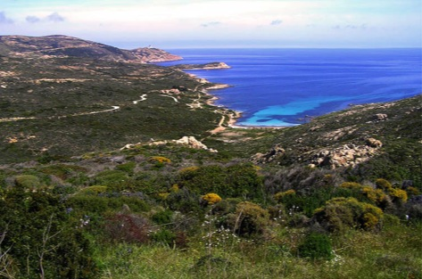
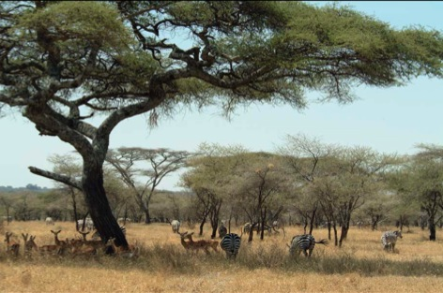
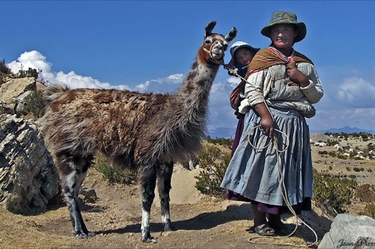

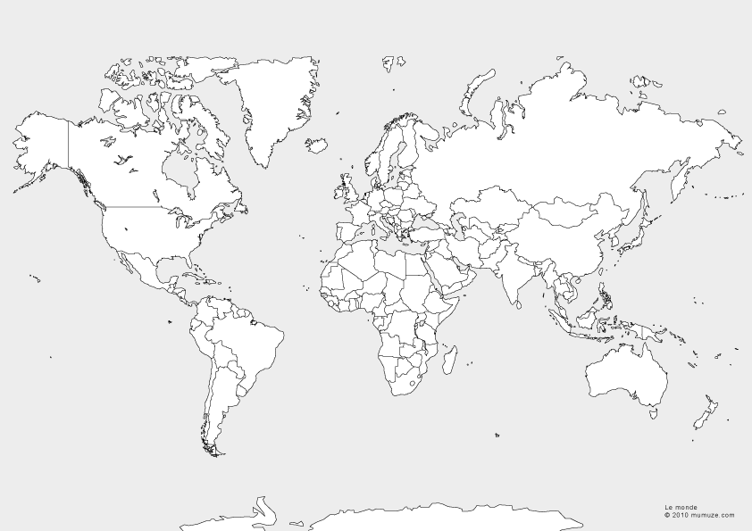

L’effet de serre

L’effet de serre naturel
L’atmosphère est une fine enveloppe de gaz qui englobe la Terre et qui protège les êtres humains sur Terre.
En effet, non seulement elle les protège des chutes de météorites et des rayons ultraviolets (grâce à la couche d’ozone), mais elle permet de maintenir une température moyenne agréable de 15 °C à la surface de la planète grâce aux gaz à effet de serre qu’elle contient.
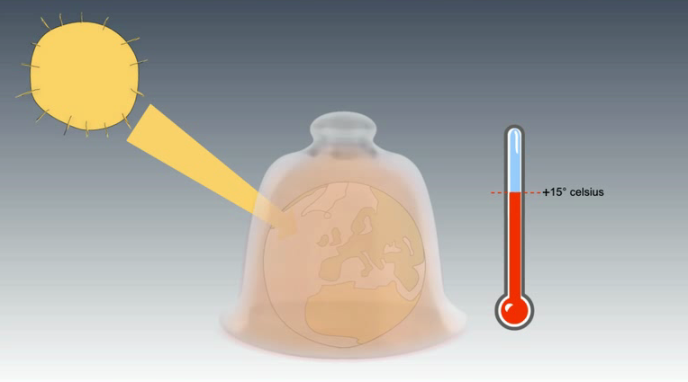

C’est ce qu’on appelle l’effet de serre naturel.
La Terre reçoit beaucoup d’énergie du Soleil, sous forme de rayonnement (principalement sous forme de lumière). Une partie de cette énergie va être réfléchie directement dans l’espace par l’atmosphère, les nuages ou encore la surface de la Terre.
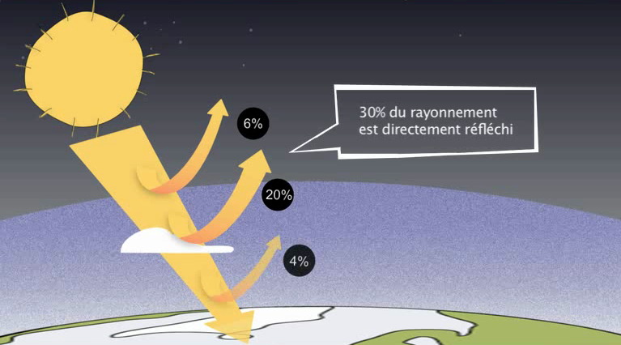
Le reste des rayons est absorbé par la surface de la Terre et la chauffe. Une partie de ceux-ci sont réfléchis vers l’atmosphère sous forme de chaleur. C’est là qu’entrent en action les gaz à effet de serre qui absorbent à leur tour cette chaleur et la réémettent vers le sol, l’empêchant de s’échapper immédiatement dans l’espace, et ainsi de suite.

En retenant ainsi un peu plus longtemps cette énergie, il contribue à augmenter la chaleur moyenne à la surface de la Terre.
Le mécanisme d’effet de serre est vital : sans lui, la température moyenne sur Terre serait similaire à celle sur la Lune : -18°C.
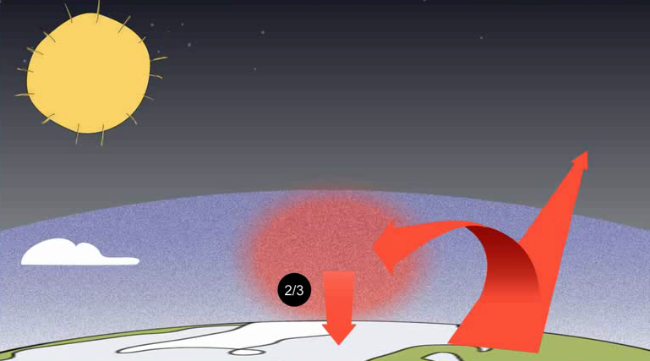

- Regarde le film avec ton enseignant
Film : fichier « 1 Effet de serre.flv» ou sur le lien :
http://www.youtube.com/watch?v=K1dSws5yHVc

Les gaz à effet de serre présents naturellement dans l’atmosphère et leur contribution à l’effet de serre :
- L’eau H₂O (vapeur et nuage) : 60 %
- Le dioxyde de carbone CO₂ : 26 %
- L’ozone O₃ : 8 %
- Le méthane CH₄ + l’oxyde nitreux N₂O + gaz fluorés (par exemple CFC) : 6 %

L’effet de serre additionnel d’origine humaine

- Réponds aux questions - Description du graphique
- Que montre le graphique ?

- Que représente l’axe horizontal ?

- Que représente l’axe vertical ?

- Décris l’évolution de la courbe.

- D’après le graphique, depuis quand utilise-t-on des combustibles…
… solides ? ________ … liquides ? ________ … gazeux ? ________
- Que peux-tu conclure de ce graphique ?

Conclusion :
La date 1850 à laquelle on observe une augmentation des émissions de CO₂ correspond à une période historique appelée la « révolution industrielle ».
La révolution industrielle est un processus d’industrialisation qui a commencé au 19ème siècle par lequel les pays sont passés d’une activité plutôt basée sur l’agriculture et l’artisanat à des activités basées sur l’industrie (mécanisation du travail) et le commerce. Cette révolution s’est faite grâce à des progrès techniques.
Cette industrialisation, en particulier l’utilisation du charbon d’abord et du pétrole ensuite, est la cause de l’augmentation de CO2 dans l’atmosphère (que l’on observe sur la courbe). Ce gaz à effet de serre est d’origine humaine et s’ajoute à celui naturellement présent dans l’atmosphère. Comme il y a plus de gaz, l’effet de serre augmente, donc la température moyenne sur Terre augmente, c’est ce qu’on appelle le « réchauffement global ».

- Exercice supplémentaire : réponds aux questions concernant le graphique

- Que montre le graphique ?

- Que représente l’axe horizontal ?
- Que représente l’axe vertical ?
- Décris l’évolution de la courbe.

- Que peux-tu conclure de ce graphique ?

Les activités humaines émettrices de gaz à effet de serre (GES)
- Analyse le diagramme et complète le tableau.

Secteurs contribuant aux émissions de GES | Exemples d’activités produisant des GES
 | - incinération (CO₂, CH₄, N₂O)
- voitures (CO₂)
- aviation (CO₂)
- production d’énergie, électricité, chauffage :
par ex. centrale thermique fonctionnant au charbon, lignite, gaz naturel, pétrole (CO₂)
- chauffage au mazout (CO₂)
- bétail et riziculture (CH₄)
- engrais (N₂O)
- consommation d’énergie (CO₂)
 | - systèmes de réfrigération et de climatisation dans l’industrie du froid (gaz fluorés, par exemple CFC)
- mauvaise isolation
- autres gaspillages
 | - destruction des forêts (la forêt stocke du CO₂)

Les puits de carbone : source et réserve de CO₂
Depuis toujours notre planète s’adapte au changement de concentration en gaz de notre atmosphère. La terre a la capacité de capter (attraper) le gaz carbonique (CO₂) et de le mettre dans son sol. Le gaz carbonique sera ainsi fixé dans la terre ferme et ne jouera plus son rôle de gaz réchauffant dans l’atmosphère (Gaz à effet de serre).

Le carbone est une partie du gaz carbonique qui peut être absorbé par des animaux ou des plantes.
- Les plantes utilisent le carbone pour former le bois. Ainsi le carbone est fixé à la plante.
- Les animaux utilisent le carbone pour former les os par exemple. Ainsi le carbone est fixé dans le squelette de chaque animal. (Le nôtre aussi !)

- Observe les deux images ci-dessus et décris ce que tu vois.
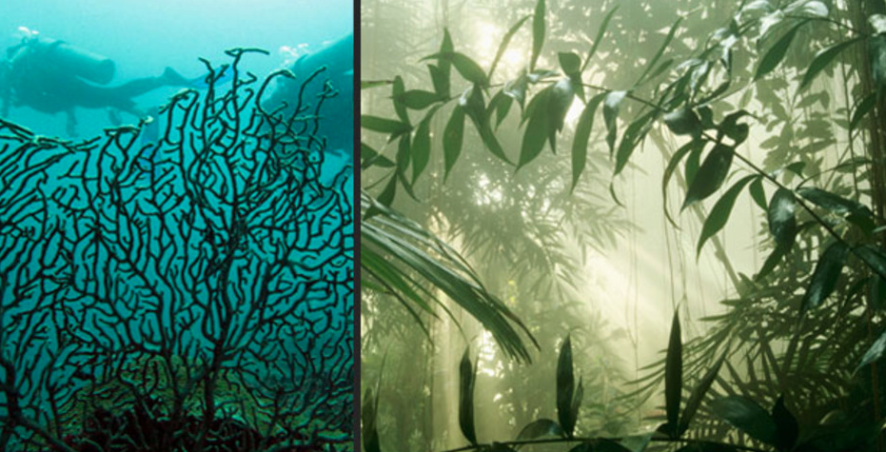

Image de gauche :

Image de droite :

- Lis le texte sur les puits de carbone et réponds aux questions.
Les océans absorbent beaucoup de carbone grâce au corail et au plancton. Ces derniers auraient déjà absorbé près d’un tiers des émissions "historiques" de carbone. Mais la hausse importante des émissions de CO2 et la pollution des littoraux ont "acidifié" les océans, dont la capacité à absorber du carbone baisse régulièrement ces dernières années.
Les forêts emprisonnent également du carbone. Le bois et le feuillage des arbres captent de grandes quantités de CO2. A elles seules, les forêts tropicales absorberaient 15% des émissions de carbone liées aux activités humaines.
Les tourbières (marécages) ne couvrent qu’une faible superficie de notre planète, ces écosystèmes comptent parmi les meilleures réserves de carbone, grâce à la photosynthèse des végétaux.

1) Cite 3 possibilités pour emprisonner le carbone :

2) Quel terme utilise-t-on pour parler de ces « systèmes naturels qui emprisonnent le carbone »

3) Que se passe-t-il avec le carbone contenu dans le bois lorsqu’une forêt brûle ?

4) A-t-on avis, une forêt qui grandit absorbe ou rejette du carbone dans l’atmosphère ? Justifie ta réponse.

- Observe le schéma et lis le texte sur les avantages et les inconvénients des puits de carbone forestiers.
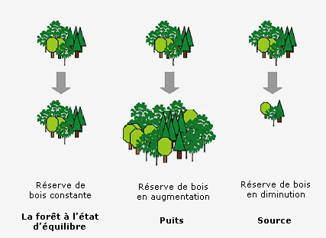
Fonctionnement des puits forestiers
Avantage : les puits de carbone constituent un obstacle naturel contre la pollution atmosphérique.
Inconvénient : les puits de carbone sont fragiles et peuvent devenir des sources de carbone (déforestation, pollution des sols…).

INFO : Actuellement, la forêt suisse est un puits de carbone. Elle capte 4 millions de tonnes de CO₂ par an ; les trois quarts sont cependant immédiatement réémis de par l’utilisation du bois et le dépérissement des arbres.

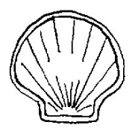
- Schématise ci-dessous le fonctionnement des puits océaniques. Prends exemple sur le schéma du fonctionnement des puits forestiers.
- Utilise des dessins de coquillages à la place de la forêt.
- Légende ton schéma.

L’océan, puits de carbone de l’atmosphère.
Le gaz carbonique contribue à environ deux tiers du réchauffement de la Terre imputable aux activités humaines : combustion des réserves énergétiques fossiles (charbon, pétrole et gaz) et du bois (déforestation). C’est le principal responsable du changement climatique global. L’océan joue un rôle important de régulation, puisqu’il absorberait tous les ans deux gigatonnes de carbone sur les sept rejetés par l’homme.

Observe la vidéo sur le cycle du carbone puis résume les 5 étapes importantes du cycle du carbone : « 2 le cycle du carbone.mp4 »
https://www.youtube.com/watch?v=i44Jp2YdpuQ
Etape 1 :

Etape 2 :

Etape 3 :

Etape 4 :

Etape 5 :
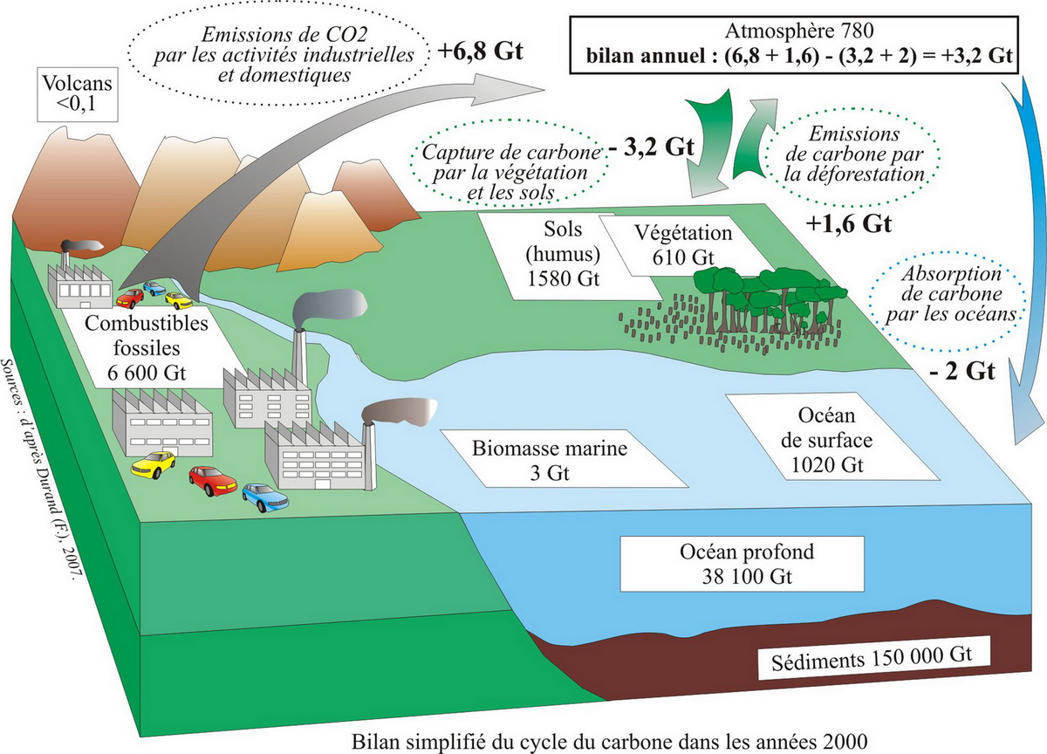
Bilan simplifié du cycle du carbone
La déforestation : destructrice de puits de carbone et émettrice de CO₂
- Regarde les extraits de film avec ton enseignant
« 3 Etat des forets DDC» extrait à partir de 3:20 jusqu’à 4 :03
- Explique avec tes propres mots pourquoi la déforestation est émettrice de CO₂ ?
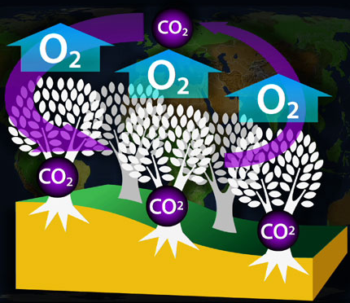

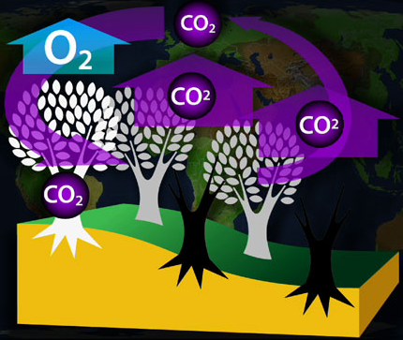

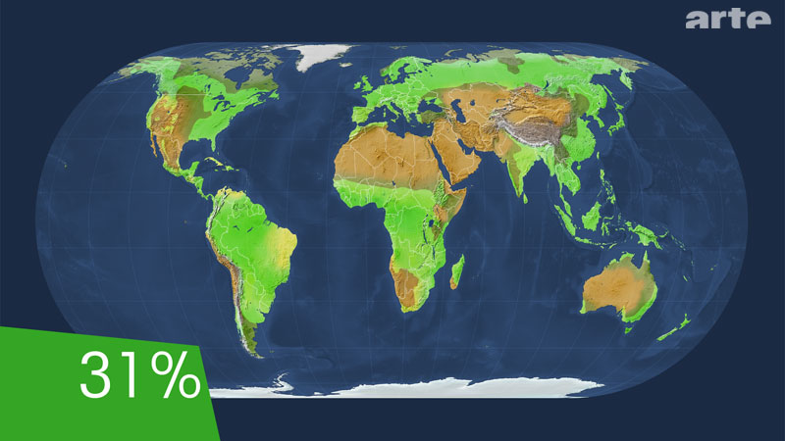
Carte des forêts : la forêt recouvre 31 % de la superficie des terres.

« 4 Foret Amazonie DDC» extrait à partir de 0:35 jusqu’à 1 :25
- Répond aux questions suivantes
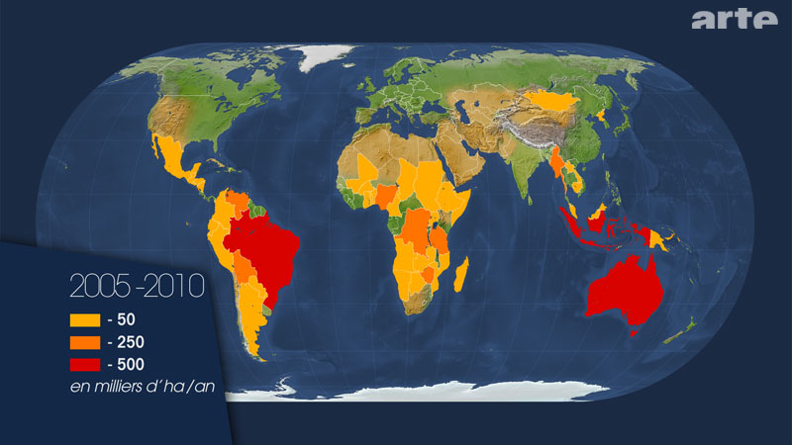
Carte de la déforestation dans le monde
.

Quelles sont les principales causes de la déforestation ?

Donne des exemples de conséquences de la déforestation :

Deux exemples concrets de déforestations : la forêt amazonienne et de celle de Bornéo
- A l’aide de ton atlas, situe l’île de Bornéo ainsi que l’Amazonie sur la carte des forêts.
- Observe les deux courts extraits vidéo et donne, pour chaque cas, les principales causes de déforestation.
« 3 Etat des forets DDC» extrait concernant Bornéo à partir de 7:29 jusqu’à 8 :12
Principales causes de la déforestation à Bornéo :

« 3 Etat des forets DDC» extrait concernant l’Amazonie à partir de 8:13 jusqu’à 8 :44
Principales causes de la déforestation en Amazonie :

Le réchauffement climatique

Aperçu global et conséquences
L’image ci-dessous représente le problème du réchauffement climatique dans sa globalité.
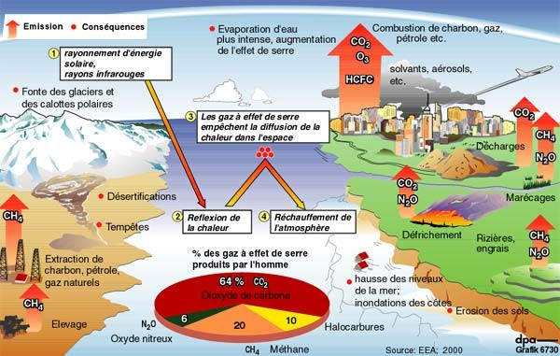
Elle a pour but de montrer globalement la complexité du problème du réchauffement climatique en tenant compte (1) de son fonctionnement naturel ; (2) de la responsabilité de l’Homme ; (3) des origines des émissions de gaz à effet de serre et de leurs conséquences sur ce réchauffement

- D’après cette image, quelles activités humaines produisent des gaz à effet de serre ? Quels sont ces gaz ? Complète le tableau !
Activités humaines à l’origine des émissions de gaz à effet de serre | Gaz produits

- D’après l’image de la page précédente, quelles sont ou pourraient être les conséquences du réchauffement climatique ? A ton avis, pour chaque conséquence, quelles régions du monde sont ou pourraient être particulièrement touchées ? Donne 3 exemples à chaque fois.
1.
Ex. de régions :

2.
Ex. de régions :

3.
Ex. de régions :

4.
Ex. de régions :

5.
Ex. de régions :

6.
Ex. de régions :

- Travail de groupe (3-4 élèves) facultatif :
- Lire un des encadrés
- Résumer le texte et expliquer la problématique par ses propres mots (1 version par groupe)
- Présenter le travail de groupe devant la classe durant 5 minutes (1 élève)

1. Le réchauffement climatique coûtera plusieurs milliards d’euros par an.
Publiée le 09 novembre 2009 à 08:47 dans Actualité du climat et de l'air
http://www.vedura.fr/actualite/5992-rechauffement-climatique-coutera-france-milliards-euros-an

Un rapport de l'Observatoire national sur les effets du réchauffement climatique (Onerc) évalue le coût des conséquences du changement climatique en France à plusieurs milliards d'euros par an.

Sécheresse, canicule, incendies de forêts, élévation du niveau de la mer avec destruction des logements et des infrastructures routières... Les conséquences du réchauffement climatique en France seront lourdes et coûteront très cher.
Le ministre de l'écologie Jean-Louis Borloo a reçu le rapport de l'Onerc, qui servira de référence pour l'adaptation au changement climatique. Ce rapport n'a pas envisagé les scénarii les plus pessimistes du GIEC.
La montée du niveau des mers d'ici la fin du siècle pourrait toucher des centaines de milliers de personnes : habitations inondées, infrastructures routières détruites, le coût s'élèverait à plusieurs dizaines de milliards d'euros.
L'agriculture serait fortement impactée par les sécheresses à répétition, les canicules, dont le coût rien que pour la culture du blé s'élèverait à plus de 300 millions d'euros par an.
L'eau deviendrait également un problème, avec la baisse du niveau des nappes phréatiques : un déficit de 2 milliards de mètres cubes par an pour les besoins de la population en eau potable, de l'agriculture et de l'industrie serait incontournable.
Les vignes seront également fortement affectées par le changement climatique et les vignerons s'en inquiètent déjà : 50 professionnels du vin ont lancé un appel cet été pour lutter contre le réchauffement de la planète.
"Si rien n'est fait pour réduire les émissions de gaz à effet de serre, les vignes se déplaceront de 1 000 km au-delà de leur limite traditionnelle d'ici à la fin du siècle : la viticulture sera confrontée à une remise en cause radicale" expliquaient-ils, ajoutant que les terroirs ne survivront pas à un tel bouleversement.
Le tourisme souffrirait aussi de la fonte de la neige en hiver pour les stations de sport d'hiver, ainsi que des trop fortes chaleurs dans le sud de la France l'été.
"Il nous faut bâtir une stratégie de long terme qui seule permettra l'adaptation de notre société" affirme Jean-Louis Borloo : son ministère va étudier les mesures d'adaptation locales et au cas par cas.

2. Le réchauffement climatique tue 300 000 personnes par an
Publiée le 01 juin 2009 à 08:13 dans Actualité du climat et de l'air
http://www.vedura.fr/actualite/5417-rechauffement-climatique-tue-300-000-personnes-an

Le réchauffement climatique et ses conséquences catastrophiques sont d'ores et déjà omniprésents. Selon un rapport du Forum humanitaire mondial, présidé par Kofi Annan, ancien secrétaire général des Nations Unies, il tue 300 000 personnes par an.

L'étude du Forum humanitaire mondial est la première à avoir mesuré les conséquences mondiales du réchauffement climatique.
Ce sont les pays du Sud, et les 325 millions de personnes les plus pauvres du monde qui sont les plus touchés par le changement climatique. Ouragans, cyclones, inondations, pluies torrentielles, vagues de sécheresse, élévation du niveau de la mer menacent de nombreux pays et des milliards d'hommes et de femmes.
Le Bangladesh notamment, régulièrement ravagé par des inondations et des cyclones, et l'Ouganda, où les agriculteurs souffrent d'une sécheresse sans précédent font partie des victimes. L'étude rappelle que les 50 pays les moins avancés de la planète ne contribuent que pour 1 % des émissions de gaz à effet de serre mondiales.
Selon l'étude, le réchauffement climatique est déjà responsable de 300 000 morts par an, majoritairement des victimes de la faim et de la malnutrition provoquées par les catastrophes climatiques extrêmes et la dégradation de l'environnement. Le nombre de décès résultant du climat est évalué pour 2030 à 1 million par an.
Le réchauffement climatique est "la plus grande crise humanitaire en puissance de notre temps" a déclaré Kofi Annan.
Le changement climatique coûte 125 milliards de dollars, soit 90 milliards d'euros chaque année et ce montant devrait évoluer vers 300 milliards de dollars à l'horizon 2030.
Kofi Annan a rappelé l'importance d'un accord international ambitieux sur le réchauffement climatique lors du Sommet de Copenhague en décembre prochain. "L'alternative est une famine de masse, une migration de masse, des maladies de masse, et des morts en masse", a-t-il rappelé lors d'une conférence de presse à Londres.

3. Réchauffement climatique : au moins 2°C de plus selon les experts
http://www.vedura.fr/actualite/5300-rechauffement-climatique-au-moins-2-degres-selon-experts
Publiée le 08 avril 2009 à 06:14 dans Actualité du climat et de l'air

Selon un récent rapport des experts du GIEC, le réchauffement climatique s'accélère et devrait dépasser le seuil des 2°C considéré comme "dangereux" par l'Union Européenne.

Les experts du Groupe d'Experts Intergouvernemental sur l'Evolution du Climat (GIEC) récemment interrogés par Reuters, ont dépeint un sombre tableau concernant l'avenir du climat.
Non seulement la responsabilité des activités humaines dans le changement climatique s'accroît, tout particulièrement ces deux dernières années, mais les conséquences de l'augmentation des températures sont déjà plus graves que prévu.
Les projections du GIEC de 2007 en matière de fonte des glaces dans l'océan Arctique et d'élévation du niveau des mers devraient être dépassées.
Pour 10 scientifiques sur les 11 questionnés par Reuters, il est improbable que le réchauffement puisse être contenu par la communauté internationale à 2°C (par rapport à la température moyenne du début du XXème siècle, ndlr).
"La concentration dans l'atmosphère de gaz à effet de serre à durée de vie longue est déjà suffisante pour provoquer un réchauffement supérieur à 2°C par rapport aux niveaux préindustriels, et nous continuons d'en émettre toujours plus" a déclaré David Karoly de l'Université de Melbourne.
Une augmentation des températures de 2°C accentuerait gravement les phénomènes d'inondations, la violence des catastrophes naturelles type ouragans ou cyclone, les sécheresses, l'augmentation du niveau des mers, les pénuries en eau potable et les migrations de populations notamment.
L'Union européenne souhaite limiter le réchauffement climatique à 2°C, et a adopté le paquet climat-énergie dans ce sens : ses objectifs fixés à l'horizon 2020 sont la réduction des émissions de gaz à effet de serre de 20% par rapport au niveau de 1990, l'instauration de 20% d'énergies renouvelables dans la consommation énergétique européenne et l'économie de 20% d'énergie.
L'accord international sur le climat, qui devra être entériné lors du Sommet de Copenhague en décembre 2009, semble plus que jamais nécessaire.

4. Le réchauffement climatique accroît les pluies diluviennes et les inondations
http://www.vedura.fr/actualite/6848-rechauffement-climatique-accroit-pluies-diluviennes-inondations
Publiée le 18 février 2011 à 08:32 dans Actualité du climat et de l'air

Selon une étude parue dans la revue britannique Nature, le lien entre réchauffement climatique, pluies diluviennes et inondations a été scientifiquement établi par les chercheurs d'Environnement Canada. L'activité humaine a une influence directe sur les précipitations.

Les émissions de gaz à effet de serre, dont celles issus des activités humaines, provoquent le réchauffement du climat. Les conséquences de l'augmentation des températures sur les phénomènes naturels sont nombreuses, mais le lien scientifique et officiel est difficile à établir. Il nécessite des capacités de calculs illimités des ordinateurs pour que les scientifiques puissent effectuer des simulations.
Grâce à une participation citoyenne de 150 000 ordinateurs de particuliers qui font tourner des modélisations lorsqu'ils ne sont pas utilisés, les chercheurs ont pu établir le lien dans l'hémisphère nord entre le réchauffement climatique et l'intensité des pluies diluviennes qui ont provoqué de nombreuses inondations.
Lors de la seconde moitié du vingtième siècle, les pics de précipitations d'une durée de 24 heures ont eu une intensité accrue, directement liée à l'augmentation des émissions de gaz à effet de serre, issus des activités humaines.
Lorsque le climat se réchauffe, il y a davantage d'humidité dans l'air. Les précipitations sont alors plus chargées en eau. Dans les régions arides, les précipitations ne vont en revanche pas nécessairement augmenter : ces zones risquent au contraire de devenir plus sèches, selon les chercheurs.

Le recul des glaciers en Suisse
- Complète la carte et le tableau ci-dessous afin de localiser quelques glaciers suisses.
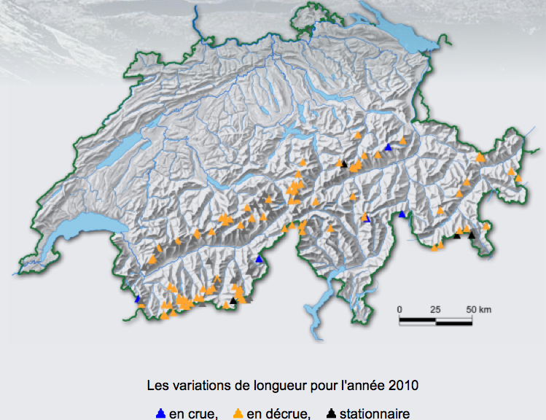

3
4
6

 | Noms | Cantons | Variations de longueur  de 1879 à 2010 (m)
1 | Glacier du Rhône | VS | -1266
2 | Glacier d’Aletsch | VS | -2906
3 | Glacier du Morteratsch |  | -2314
4 | Glacier du Gorner |  | -2429
5 | Glacier du Trient | VS (sud-ouest) | -1057
6 | Glacier de l’Oberaar |  | -1677
7 | Glacier d’Arolla | VS | -1792
8 | Glacier de Croslina | Tessin | -66

L'évaluation de 91 glaciers ayant fait l'objet des mesures en automne 2010 indique que 82 d'entre eux ont diminué de longueur, tandis que trois ont fait une légère progression et que la langue glaciaire de six autres est restée stationnaire. La tendance au recul observée ces dernières années se poursuit donc.
- Regarde la vidéo avec ton enseignant
« 5 Fonte d'un glacier.mp4 »

- Réponds aux questions à l’aide des différents documents.
- Quelle est la raison principale des variations glaciaires observées dans le tableau de la page précédente ?

- Quels sont les rôles des glaciers ?

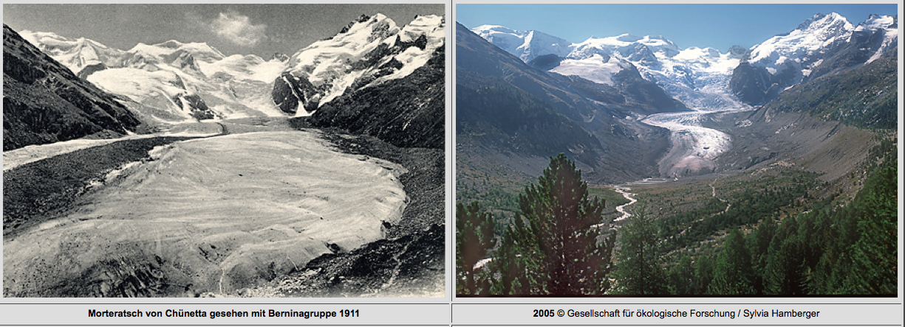
Glacier de Morteratsch (GR)
- Quelles différences observes-tu entre la photo du Morteratsch de 1911 et celle de 2005 ?

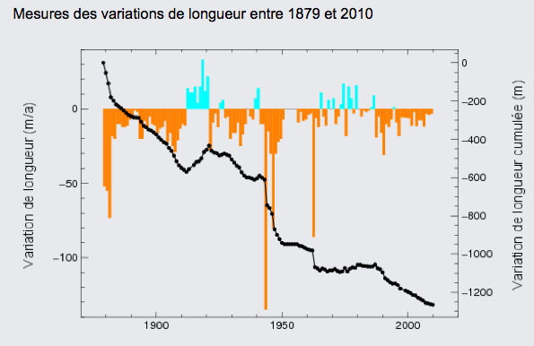
Glacier du Rhône
- Que peux-tu dire de la variation de longueur (m/a) du Glacier du Rhône de 1879 à 2010 ?

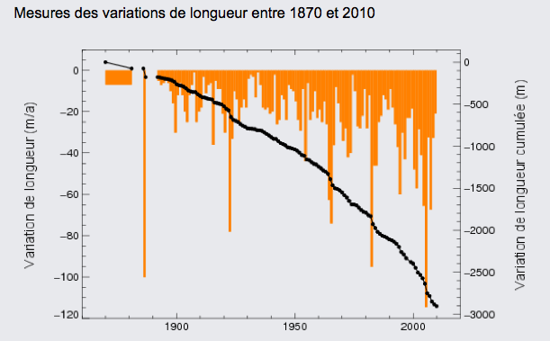
- Que peux-tu dire de la variation de longueur (m/a) du Glacier d’Aletsch de 1879 à 2010 ?
Glacier d’Aletsch

- Regarde la vidéo avec ton enseignant
« 6 Recul des glaciers suisses.mp4 »
http://www.wat.tv/video/inquietant-recul-glaciers-1uy0c_2i0u7_.html

Les catastrophes climatiques

Les inondations
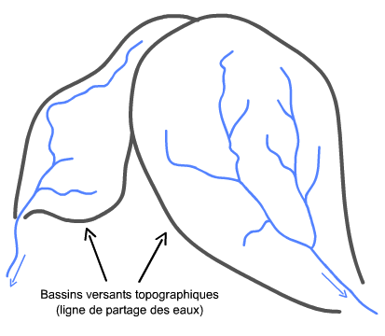
- Réponds aux questions après avoir observé les deux images ci-dessous ainsi que l’animation « 7 Le bassin versant.mov »
www.rade-brest.fr/VIPRR91/interligo.Web.Front/UploadFiles/publications/1889/bversant.swf

1. Quel nom porte la limite entre deux bassins versants ?

2. En montagne, à quoi correspond cette limite ?

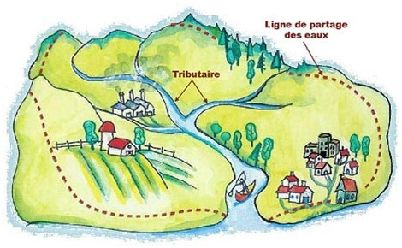
3. Qu’ont en commun toutes les gouttes d’eau qui tombent dans un même bassin versant ?

Le bassin versant est le territoire délimité par une ligne de partage des eaux et sur lequel toute goutte d’eau tombée aboutit, en coulant le long des pentes, dans la même rivière puis dans la même mer.

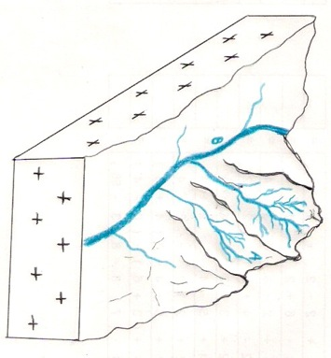
- Sur le schéma ci-contre, trace en vert la ligne de partage des eaux du torrent A et hachure en rouge son bassin versant. Trace ensuite en bleu la ligne de partage des eaux de la rivière B.

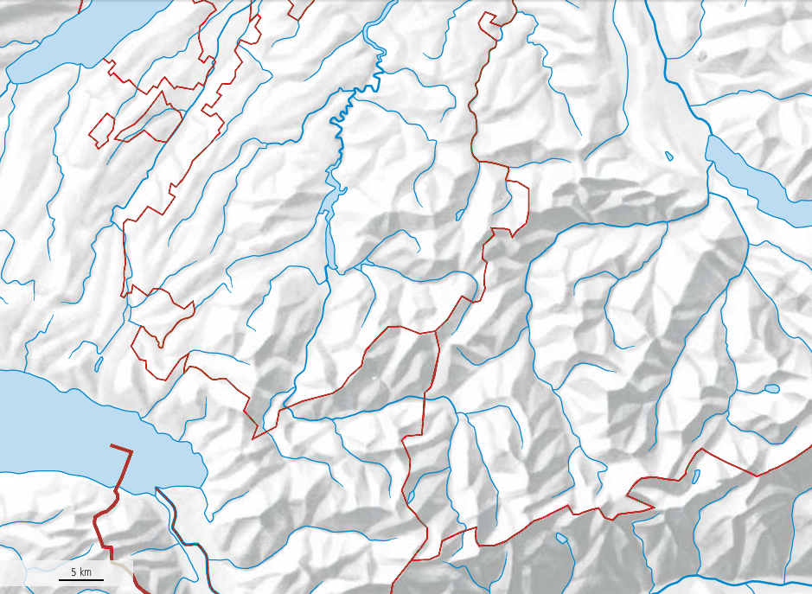

- Sur cette carte du réseau hydrographique fribourgeois (rivières et lacs), délimite le bassin versant de la Sarine à Fribourg (). Réponds ensuite aux questions.
1. Quelle est la surface approximative de ce bassin versant ?
2. Par quels cantons la Sarine passe-t-elle avant d’arriver à Fribourg ?

Nous venons de voir ce qu’est un bassin versant. Quel est le lien entre « bassin versant » et « inondations » ? Quel est le rôle joué par le bassin versant lors d’une inondation ?

- Pour démontrer le lien, réponds à la question de la manière la plus complète possible : « Comment est-il possible qu’une inondation se produise dans un lieu où il ne pleut pas ou presque pas ? »

Lorsqu’il pleut, l’eau s’infiltre à travers les couches supérieures perméables. Elle parvient ensuite dans la couche inférieure, au dessus d’une roche imperméable qui empêche l’eau de descendre plus bas. Cette couche, composée de sable et de graviers qui emmagasine l’eau est nommée nappe phréatique.

- Sur la coupe transversale ci-dessous, place les éléments suivants :
roche perméable ; nappe phréatique ; roche imperméable ; bassin versant.

- Trace ensuite le chemin de la pluie, du nuage à la rivière en passant par la nappe phréatique.
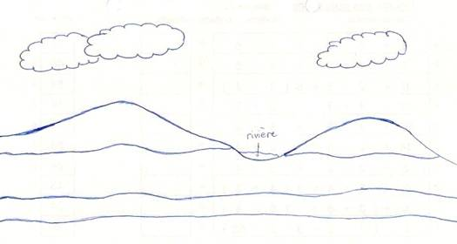

- Ecris ta propre définition des inondations :

- Ecris ici la définition du dictionnaire :

- Compare ta définition avec celle du dictionnaire.

Les types d’inondation

- Retrouve, grâce aux images les différents types d’inondation et décris-les. Puis donne un exemple.
_______________________  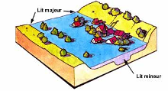 | Description :  Exemple :
_______________________  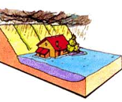 | Description :  Exemple :
_______________________  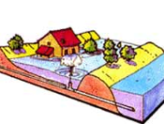 | Description :  Exemple :

Attention une inondation peut être causée également par d’autres phénomènes qui ne sont pas forcément liés aux précipitations. Par exemple :
- Lors d’une tempête, d’un cyclone ou d’un raz de marée
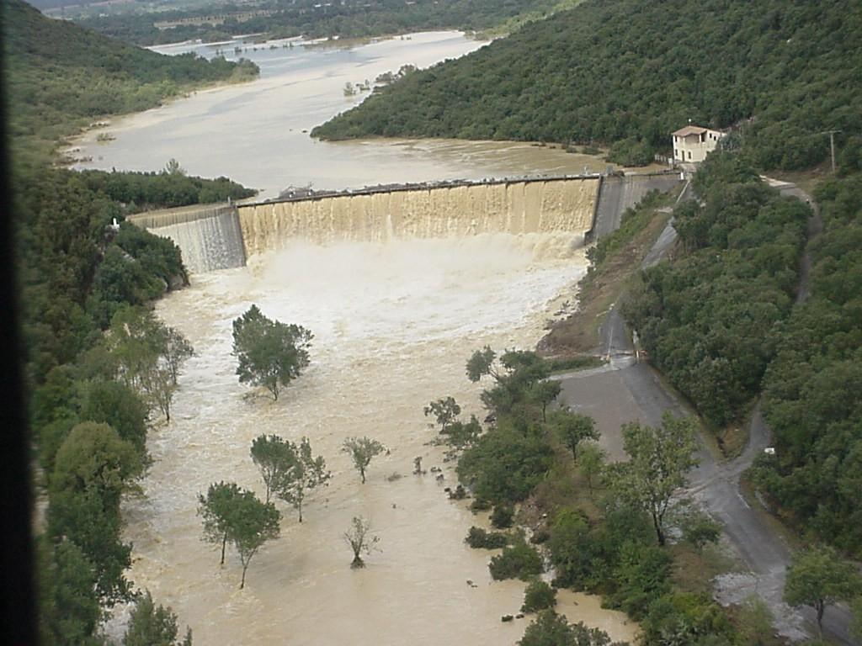
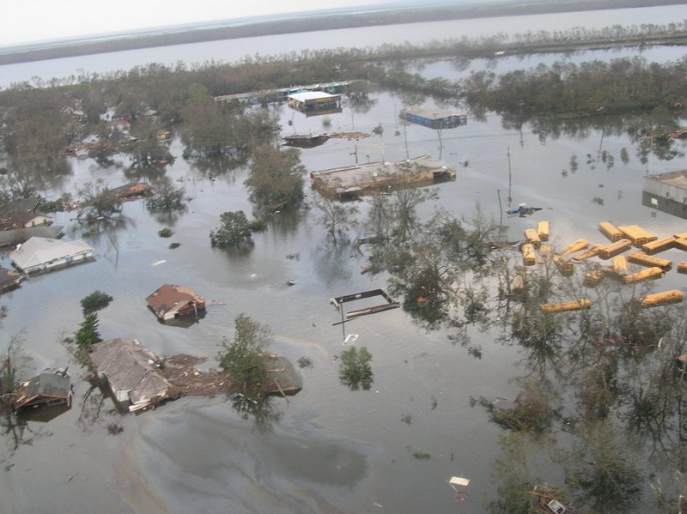
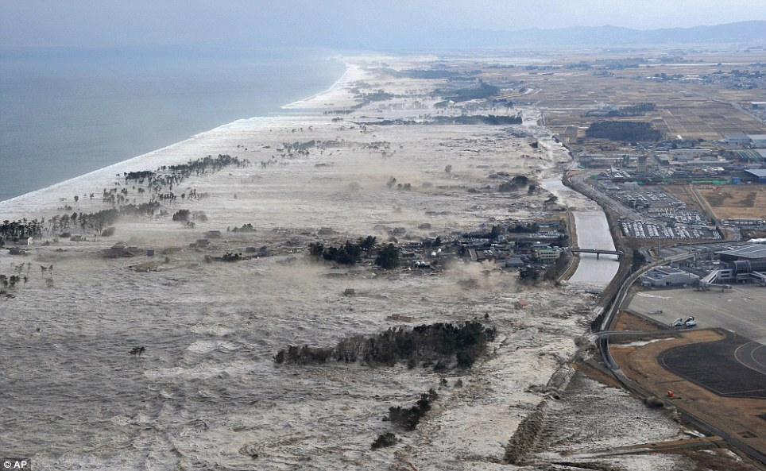
- Lors d’une destruction d’un ouvrage (barrages).

Après le passage Tsunami au Japon Rupture d’un
d’un cyclone (13 mars 2011) barrage
La mousson
La mousson entraîne régulièrement de fortes inondations en Asie du Sud-Est. Arrêtons-nous un moment sur ce phénomène qui joue un rôle très important pour cette région du monde.

- Lis le texte suivant, observe les images et réponds aux questions :
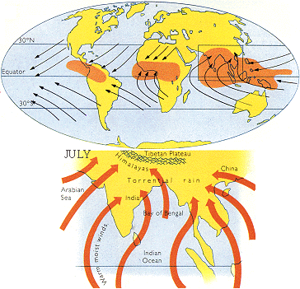
AFP, 18 août 2010
DEHRADUN (Inde) — Au moins 17 enfants ont été tués dans l'effondrement d'une école dans l'Etat d'Uttarakhand (nord de l'Inde) après des pluies torrentielles de mousson sur la région. "Pour le moment, nous avons retiré les corps de 17 enfants et nous poursuivons les recherches, car il pourrait y avoir d'autres personnes sous les décombres", a déclaré Piyush Rautela, responsable des services de secours d'Uttarakhand. Le bâtiment d'un étage s'est effondré après les fortes pluies tombées sur la ville de Sumgarh, près de la frontière avec le Tibet.
Chaque année, entre juin et septembre, dans le nord et l'est de l’Inde, des pluies de mousson font déborder les cours d'eau, faisant de nombreuses victimes, balayant des villages, submergeant les rizières et décimant les élevages.

Vents dominants entre juin et septembre
1. D’où viennent les vents dominants, entre juin et septembre, en Inde ?

2. Quelles sont donc les particularités de l’air amené par les vents à cette période de l’année ?

3. Quel élément du relief s’oppose au passage de ces vents dominants vers le nord ?

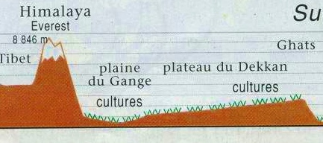
4. Complète le schéma de la situation qui permet d’expliquer le phénomène de la mousson.

Juillet-Septembre :

5. Donne une définition du mot « mousson » :

Les cyclones
Afin de bien saisir le fonctionnement des cyclones, il est nécessaire de maîtriser plusieurs notions de météorologie que nous allons développer ici.

Circulation de l’air et des vents
- dans les zones de hautes pression, l’air froid, plus lourd, descend ; il se réchauffe et s’assèche (le ciel est dégagé).
- dans les zones de basse pression, il se passe le contraire : l’air chaud, plus léger, monte : il se refroidit, se condense (le ciel est couvert et il peut pleuvoir)
- les courants d’air circulent toujours d’une zone de haute pression vers une zone de basse pression.

Force de Coriolis
- Visionne une vidéo sur les vents « 8 Les vents.mp4 », puis :

- Détermine une règle de rotation pour chaque hémisphère par rapport au sens des aiguilles d’une montre :

- Dessine sur le globe ci-dessous dans quel sens tournent les vents sur chacun des 2 hémisphères (après avoir délimité les 2 hémisphères en traçant l’Equateur).
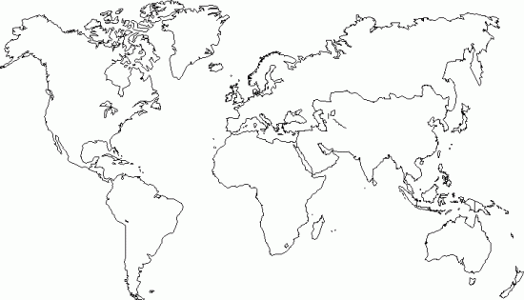
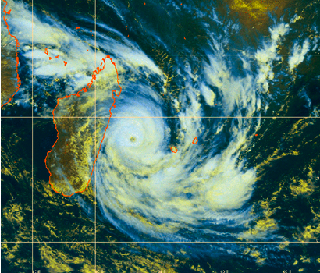
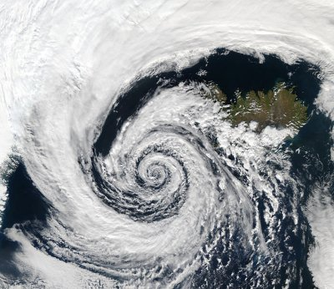
- Détermine de quel hémisphère proviennent ces images de basse pression et justifie ta réponse.

Hémisphère _________, Hémisphère _________,
car car

Création d’un cyclone
- Quelles sont les conditions nécessaires à la création d’un cyclone ?
- température de l’eau :

- pression :

- latitude :

- Quelques questions qui testent ta compréhension :
- Pourquoi ne peut-il pas y avoir de cyclones sur l’Equateur ?

- Pourquoi ne peut-il pas y avoir de cyclones qui se forment près des mers ou océans bordant l’Europe ?

- Explique les différentes étapes de création d’un cyclone avec tes propres mots en t’aidant des informations données pour chaque étape (nom du phénomène et entre parenthèses les mots utiles pour le décrire).
- Formation des nuages : (air, condense)

- Formation du cyclone : (enroulé, attiré, œil)

- Ascension des nuages : (œil imperméable, tourbillonner, monté, disperse)

- Déplacement du cyclone : (alizée, ouest, Force de Coriolis)

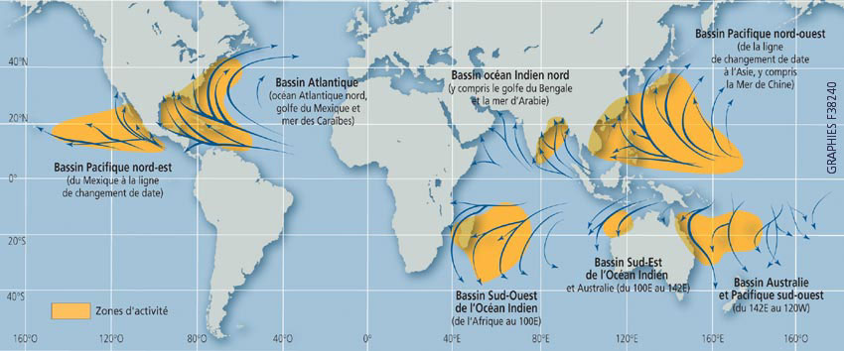
(source : images.meteociel.fr/im/8277/Carte_cyclone_lot1.jpg)

- Résume en 1 phrase le fonctionnement d’un cyclone :

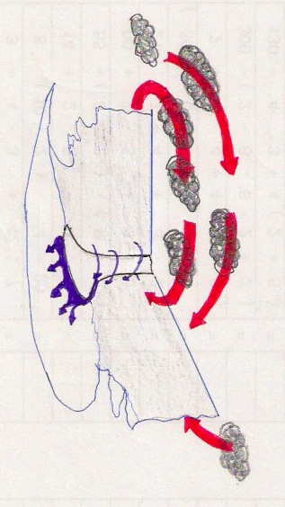
Composition d’un cyclone
- Sur le schéma ci-dessous représentant un cyclone, place les éléments suivants :
œil, mur de l’œil, diamètre du cyclone, épaisseur du cyclone, sens de rotation des nuages
- Indique sur le schéma l’endroit où la pression est la plus basse.

- Après avoir visionné une vidéo sur les cyclones « 9 Les ouragans » jusqu’à 5m10sec puis réponds aux questions suivantes :

- Comment s’appelle l’ouragan cité dans le reportage ?

- Quelle régions du globe sont touchées par l’ouragan ?

- Quel élément de l’ouragan est le plus dévastateur ?

- Quels sont les conséquences sur les habitants lorsqu’un ouragan s’abat sur eux ?

- Pourquoi l’eau a-t-elle inondé les régions côtières ?

Le mot cyclone possède deux synonymes, typhon et ouragan, qui sont utilisés suivant dans quel océan a lieu le cyclone.

- Grâce à une recherche sur internet ou aux informations données par l’enseignant, donne le bon océan pour chacun des trois termes :
Cyclone :
Typhon :
Ouragan :

- Quel est « l’avantage » des cyclones par rapport aux orages et aux tornades ?

2 exemples : Katrina et Yasi
- Attribue à Katrina et à Yasi (2 catastrophes naturelles) l’image du cyclone, le nom (cyclone, typhon ou ouragan), le parcours du cyclone, le lieu précis touché et le nombre de morts qui leur correspond. Pour t’aider, une information t’est déjà donnée dans le tableau. A toi, ensuite, de le compléter en justifiant tes réponses notamment grâce à ce que tu as appris précédemment.
 | Katrina | Yasi
Continent touché | Amérique du Nord | Océanie
Justification | Aucune : Information donnée par l’enseignant et qui vous permettra de déduire les autres.
Image satellite de la catastrophe
Justification
Nom (cyclone, typhon, ouragan ?)
Justification
Parcours du cyclone
Justification
Principal lieu touché
Justification
Nombre de victimes ?
Justification

Images du cyclone
Image A Image B
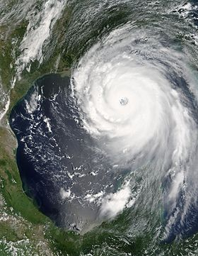
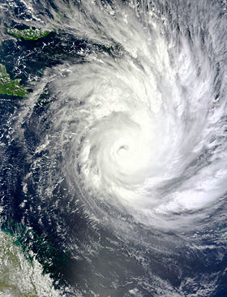

Parcours du cyclone
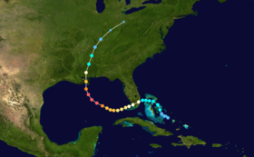
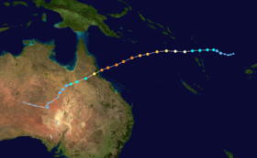
Trajet 1 Trajet 2

Lieux touchés
Etats-Unis (Nouvelle-Orléans et Mississipi) Australie (Queensland)

Nombre de victimes
1 victime 1836 victimes

Les avalanches
- En faisant des recherches sur Internet, réponds aux questions suivantes :
- Qu’est-ce qu’une avalanche ?

- Quels sont les types d’avalanche ?

- Comment se déclenche une avalanche ?

Vidéo : http://www.slf.ch/praevention/ueberlawinen/lawinenarten/schneebrett/index_FR
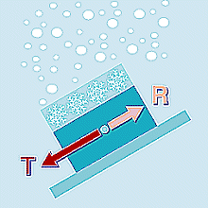
Le manteau neigeux est soumis à deux forces opposées.
L'avalanche se déclenche lorsque la force T, proportionnelle au poids de la couche de neige et qui a tendance à faire glisser la neige vers le bas est supérieure à la force R, qui résulte du frottement et de la cohésion du manteau neigeux.

Quels sont les comportements à adopter pour se prémunir des avalanches ?

Il est important de se faire accompagner d’un guide professionnel, de s’informer sur la météo et la situation avalancheuse, de mettre au courant d’autres personnes de l’itinéraire prévu. Les appareils détecteurs de victimes (DVA) doivent être testés et allumés. Une pelle ainsi qu’une sonde doivent faire partie du matériel minimal.

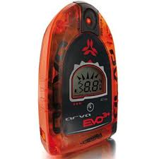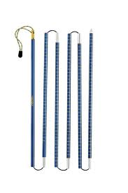

- Existe-t-il un lien entre réchauffement climatique et risque d’avalanche ?

Des mesures temporaires et rapidement mises en place peuvent être prises par prévention en cas de danger : alertes à la population, coupures de circulation, évacuations, déclenchements artificiels...

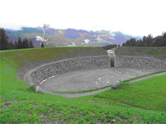
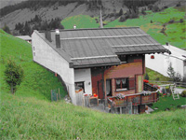
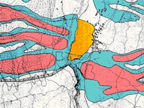
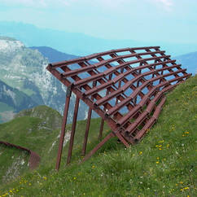
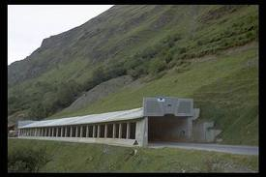
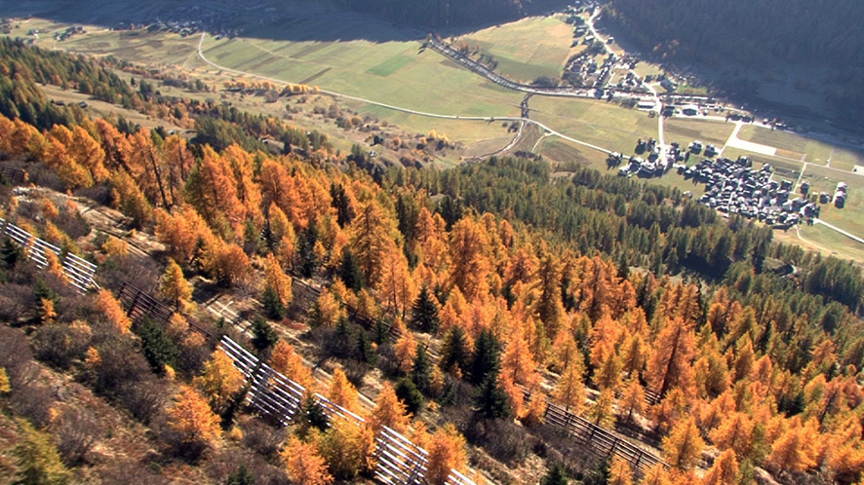
- Quelles sont les mesures que l’homme peut prendre sur le terrain pour diminuer les risques d’avalanche ? Décris-les ou donne leur nom.
________________________________________________________________

________________________________________________________________

________________________________________________________________

________________________________________________________________

________________________________________________________________

________________________________________________________________

Bilan
Animation sur le réchauffement climatique à faire sur Internet :
www.educapoles.org/fr/multimedia/animation_detail/homme_victime_et_responsable_du_changement_climatique_actuel/

Solutions
Recherche des solutions pour lutter contre le réchauffement climatique.
- Que peut-on faire pour diminuer nos émissions de gaz à effet de serre ? Parmi les secteurs suivants, choisis-en trois et développe tes réponses. Pour chacune des trois solutions, relève un inconvénient.
- Transports
- Agriculture
- Bâtiment (construction des maisons)
- Foresterie (gestion des forêts)
- Gestion des déchets
- Industries

- Lis les textes suivants et discutes-en avec tes collègues de classe.
Le réchauffement climatique a fait l’objet d’un déni généralisé, alimenté par des controverses tendant à relativiser l’ampleur du problème. Le romancier anti-écologique Michael Crichton, l’ancien ministre Claude Allègre, et d’autres nombreux hommes gouvernementaux se sont employés à dérouter l’opinion en entretenant des polémiques sur l’existence du réchauffement climatique. Aux Etats-Unis, les climatologues ont même été censurés par leurs supérieurs et ont subi des pressions pour que les mots « changements climatiques » n’apparaissent pas dans leurs rapports.

Il est évident que le réchauffement climatique, s’il n’est pas enrayé, entraînera une modification de la carte du monde, le déplacement ou la disparition de cultures agricoles, de populations et d’espèces animales et végétales, soit un véritable changement de civilisation.

En effet, le constat du phénomène est effrayant : alors qu’une hausse globale de 5° C en 5000 ans a causé le passage de l’ère glacière à la nôtre, c’est une hausse semblable à laquelle on s’attend d’ici un siècle.

Il est primordial de trouver de réelles solutions, qu’elles soient à l’échelle individuelle ou mondiale, afin de sauver notre planète.
http://odilonrechauffement.e-monsite.com

Les solutions à l’échelle individuelle

Nous pouvons, par exemple :
- privilégier les bâtiments à énergie positive, qui va jusqu’à produire de l'énergie et devenir autonome dans la meilleure des configurations.
- rationaliser notre utilisation de l’énergie, et notamment limiter la consommation des appareils électroménagers, éteindre les lumières, les veilleuses et faire appel à l’énergie renouvelable.
- renoncer, en ville, à la voiture individuelle au profit du covoiturage ou bien sûr des transports en commun.
- se déplacer en train plutôt qu’en avion.
- préférer les produits locaux à ceux fabriqués à distance, les légumes et fruits de saison.
- éviter les produits emballés de façon excessive afin de réduire les déchets, trier les déchets.
- limiter la consommation de viande dont le coût de production énergétique est énorme.
- éviter les bouteilles d’eau minérale qui créée un volume de déchet.
- éviter les bombes aérosols.
- profiter de la pluie pour la stocker afin de pouvoir arroser, laver sa voiture.
http://odilonrechauffement.e-monsite.com

Les solutions à l’échelle régionale

Tout en instaurant des taxes pour pouvoir financer leurs projets, les pouvoirs publics peuvent notamment :

- limiter le développement urbain.
- rénover ou réaliser les bâtiments publics de façon exemplaire (en appliquant au moins la norme haute qualité environnementale).
- mettre en œuvre la construction de groupes d’immeubles également aux normes passives.
- imposer une gestion économe de l’eau.
- la réorientation d'ensemble des énergies fossiles vers les renouvelables, y compris en augmentant les prix des premières et en subventionnant les secondes.
- la priorité absolue au train et aux transports collectifs, et non plus à l'avion et à la voiture individuelle.
- en matière de marchandises, la création des conditions légales, réglementaires et financières favorisant le passage du transport routier au ferroutage.
http://odilonrechauffement.e-monsite.com

Les solutions à l’échelle mondiale

Chacun d'entre nous peut et doit contribuer à réduire l'effet de serre. Mais cet effort individuel s'inscrit dans une révolution collective, tributaire des décisions locales, régionales, nationales, européennes et mondiales.

En effet, pour parvenir à des solutions concrètes, une réelle entente entre tous les Etats de la planète est indispensable. Ensemble, des mesures écologiques doivent être prises et serviront de puissants leviers.

En 1972 a lieu le 1er sommet de la Terre à Stockholm en Suède. Elle a placé pour la première fois les questions écologiques au rang de préoccupations internationales. Les participants ont adopté une déclaration de 26 principes et un vaste plan d'action pour lutter contre la pollution.
Le Protocole de Montréal est un accord international visant à réduire et à terme éliminer complètement les substances qui appauvrissent la couche d’ozone. Il a été signé par 24 pays et par la Communauté économique européenne en 1987. Aujourd'hui, 191 pays sont signataires du Protocole de Montréal.

En 1992, le 2ème sommet de la Terre à Rio de Janeiro officialise la signature de plusieurs textes internationaux et consacre le terme de « développement durable ». 170 chefs d’Etat et de gouvernement signent un programme d’actions pour le XXIème. Ce sommet mobilise pendant plus de deux semaines institutions, scientifiques, ONG, peuples indigènes, collectivités locales, entreprises, « citoyens du monde ». Plus de 9000 journalistes couvrent l’événement. Ce sommet est généralement considérée comme une réussite, cependant l’engagement de l’«Agenda 21» qui comprend environ 2 500 recommandations, n’a jamais été mis en pratique, il définissait pourtant les objectifs d’un développement durable de la planète.
La biodiversité est toujours objet de négociations et la lutte contre la désertification est restée au point mort.
La convention « climat » est celle qui a le plus progressé, grâce, notamment, au protocole de Kyoto, adopté en 1997. Cet accord prévoit la réduction de six gaz à effet de serre, responsables du réchauffement de l’atmosphère planétaire, et donc de changements climatique. Ce protocole a fait l’objet d’âpres négociations, particulièrement en ce qui concerne les échanges de quotas d’émissions entre Etats et l’importance à accorder aux « puits de carbone » (forêts, cultures et océans), qui piègent le gaz carbonique présent dans l’atmosphère.
http://odilonrechauffement.e-monsite.com

Le protocole de Kyoto
Un célèbre sommet sur les changements climatiques a été organisé à Kyoto au Japon, en 1997. Bon nombre des dirigeants mondiaux y ont participé et elle a débouché sur la production du document international le plus important à ce jour concernant les émissions. Il s’agit du Protocole de Kyoto. Désormais fondement de l’ensemble des conférences internationales sur le réchauffement de la planète. Lors de cette conférence, les délégués de la plupart des pays développés ont exposé leurs propres objectifs de réduction des émissions à une certaine échéance.
Les Etats-Unis ont proposé de ne pas réduire les émissions, mais plutôt de les stabiliser tandis que l’Union Européenne appelait à une réduction de 15 %. Un compromis fut accepté et les pays industrialisés s’engagèrent à réduire globalement leurs émissions de gaz à effet de serre de 5,2 % sous les niveaux de 1990 pour la période 2008-2012. Le GIEC (groupe d’experts intergouvernementaux sur l’évolution du climat) avait indiqué dans son rapport de 1990 qu’une réduction de 50 % des émissions s’imposait.
De nombreux facteurs politiques sont intervenus lors de cette conférence et beaucoup d’industries, notamment du pétrole et du charbon, ont élaboré une énorme campagne afin de discréditer la conférence. Greenpeace a qualifié la Conférence de Kyoto sur les Changements climatiques, ainsi que ses éventuels résultats de «tragédie » et de «farce ».
Fin mars 2001, le président Georges W Bush a déclaré qu’il s’opposait au protocole de Kyoto. Il a entre autres motivé sa décision en indiquant que l’Inde et la Chine ne se soumettraient pas aux mesures de Kyoto et augmenteraient leurs émissions. Toutefois, par habitant, les Etats-Unis produisent plus de CO2 que l’Inde, la Chine et le Japon réunis, bien plus d’émissions par habitant que n’importe quel autre pays au monde. De plus, les Etats-Unis produisent de 20 à 25 % des émissions de gaz carbonique mondiales pour seulement 4 à 5 % de la population mondiale.
15 ans plus tard...
Les quinze années écoulées depuis l’adoption du protocole de Kyoto, le 11décembre 1997, ont été marquées par une forte prise de conscience. Les constats scientifiques ont été précisés. La question d’entrée dans la nouvelle négociation pour le post-Kyoto est maintenant aussi simple que terrifiante : quel climat voulons-nous sur le la Terre ?
Le bilan tiré du protocole de Kyoto est fort modeste. Ses mécanismes financiers se mettent lentement en place. Il faut absolument contenir le réchauffement déjà enclenché à une valeur de 2°C. Eviter maintenant une hausse des températures de plus de 2° C va exiger une division par deux des émissions mondiales de gaz à effet de serre pour les années 2050, alors que la population augmentera de moitié et que les pays en voie de développement verront s'accroître leur consommation d'énergie.
La négociation à venir sera bien plus difficile que celle de Kyoto.
En effet les dix années écoulées ont été marquées surtout de catastrophes climatiques sans précédent qui ont fortement sensibilisé l'opinion. Aujourd'hui, les intérêts divergent fortement, certains pays bénéficient du changement climatique : des terres gelées deviendront cultivables (comme par exemple au grand nord), d'autres pays risquent d'être dévastés par la progression des déserts et par la montée des eaux.
Une réalité s'impose : le changement climatique va devenir l'un des domaines les plus conflictuels de la politique internationale. http://odilonrechauffement.e-monsite.com

Les énergies renouvelables
La science à la rescousse ?
La possibilité que la science règle tous les problèmes reste ouverte, c’est d’ailleurs l’argument principal des détracteurs, estimant que le changement climatique que nous vivons n’est pas principalement dû à l’homme.

Il est vrai que de nombreux progrès sont faits en termes d’écologie. Mais seront-ils suffisants pour supporter l’arrivée de ces centaines de millions de Chinois, d’Indiens, de Brésiliens et autres populations des pays émergents, dans le monde merveilleux de la société de consommation ? Aura-t-on trouvé à temps les parades permettant de produire de l’énergie non polluante ?

Les énergies renouvelables
L’un des grands espoirs de la lutte contre les émissions de gaz à effet de serre, c’est le développement des énergies renouvelables, utilisant la force du vent, du soleil et des marées.
Si le développement de ces énergies renouvelables étaient déjà un impératif vu l’épuisement des ressources fossiles, le réchauffement climatique a permis de donner une nouvelle impulsion à la recherche.

L’énergie solaire
Elle peut être de 2 types, thermique ou photovoltaïque. Avec l’énergie thermique, on capte la chaleur du soleil (via un panneau), principalement pour chauffer l’eau d’un chauffe-eau, ou des locaux.

Les panneaux photovoltaïques transforment l’énergie solaire en électricité. Ils ne sont efficaces, évidemment, que dans des régions bénéficiant d’un grand ensoleillement. Cette technologie a tendance à se démocratiser tandis que son efficacité ne cesse de progresser.

L’énergie éolienne
Les éoliennes, ces moulins à vent modernes qui, au lieu de moudre le grain, transforment l’énergie du vent en électricité, sont très efficaces sur les côtes et au large, zones sujettes aux vents puissants. Certains les critiquent (pollution sonore et/ou visuelle).

L’énergie hydraulique
Il s’agit de récupérer la force générée par les courants de l’eau afin de la transformer en électricité. Il existe de nombreuses applications : énergie des marées, énergies des courants sous-marins, énergie thermique des océans, énergie des vagues, courant d’un cours d’eau.

Biomasse
La biomasse comprend toutes les matières organiques (bois, plantes, excréments d’animaux etc.) pouvant être converties en source d’énergie, par exemple en les brûlant ou en obtenant du méthane par décomposition. Pour qu’elle soit intéressante, il faut que son coût énergétique de fabrication soit inférieur à son rendement.

Energie géothermique
Il s’agit d’extraire la chaleur, présente dans le sol à grande profondeur à des fins de chauffage ou de transformation en électricité.

L’énergie nucléaire
Si l’énergie nucléaire pose le problème du stockage des déchets radioactifs et que l’accident de Tchernobyl est toujours présent dans nos mémoires afin de nous rappeler ses dangers, il n’en reste pas moins que ce mode de production d’électricité ne produit aucun CO2. L’idéal serait de s’en passer à moyen terme et de la remplacer par les autres méthodes de production, mais pour l’instant ces technologies ne sont pas assez efficaces.

Que doit-on en conclure ?
Il est possible que la science trouve les solutions afin d’inverser l’accumulation des gaz à effets de serre dans notre atmosphère. C’est trop tôt pour le dire, par contre il est clair que nous devons agir maintenant. C’est pourquoi il convient de revoir nos habitudes de consommation et revenir à des comportements plus rationnels et économes, dans l’esprit de nos grands-parents.
http://www.changement-climatique.fr/solution-technologique-changement-climatique.php

Documents supplémentaires

Réchauffement climatique
Le niveau des océans pourrait augmenter de plus de 20 mètres.
http://www.notreplanete.info/actualites/actu_3300_hausse_niveau_oceans.php

Alors que le réchauffement climatique ne semble plus maîtrisable, une nouvelle étude, qui se base sur des relevés géologiques passés, montre que le niveau des océans devrait considérablement augmenter dans le futur. Cette recherche a été publiée dans la revue Geology.
L'histoire géologique de la Terre nous apprend que le niveau des océans n'est pas stable. Ainsi, il y a environ 100 millions d'années, au temps des dinosaures, à la fin du Crétacé inférieur, le niveau des océans était environ 100 à 150 mètres au-dessus du niveau actuel. Et il y a seulement 18 000 ans, lors de la dernière glaciation, il était inférieur d'environ 120 mètres.

Selon les prévisions du Groupe Intergouvernemental sur l'Evolution du Climat (GIEC), le réchauffement climatique en cours devrait conduire à une augmentation du niveau moyen des océans de 18 à 60 cm environ pour 2100.

C'est à la fois beaucoup et peu, en tous cas manifestement insuffisant pour mobiliser sérieusement les décideurs et l'opinion publique. Pourtant, ces estimations sont régulièrement affinées et complétées par des études bien plus alarmantes pour les siècles à venir. C'est le cas d'une nouvelle recherche effectuée sous la direction du professeur de sciences de la terre et des planètes de l'université de Rutgers (New Jersey - USA), Kenneth Miller.
En admettant que l'humanité parvienne à limiter le réchauffement planétaire à 2°C, ce qui apparait maintenant comme hautement improbable, les résultats de cette étude suggèrent que les générations à venir devront faire face à une montée du niveau de la mer de 12 à 32 mètres par rapport à son niveau actuel !

Les scientifiques se sont basés sur l'étude de couches géologiques et de roches en Virginie (Etats-Unis), dans l'atoll d'Eniwetok dans le Pacifique et en Nouvelle-Zélande. Ils ont examiné les vestiges de l'ère Pliocène, il y a 2,7 à 3,2 millions d'années, à une période où le taux de dioxyde de carbone dans l'atmosphère était à notre niveau actuel, avec des températures atmosphériques supérieures de 2°C à celles d'aujourd'hui.
Or, à cause des rejets massifs de gaz à effet de serre provenant de nos activités, la basse atmosphère se réchauffe rapidement et nous devrions donc connaître, dans seulement quelques décennies, un climat similaire à celui qui était présent il y a quelques millions d'années.

Durant cette période, le niveau des océans était d'environ 22 mètres[2] supérieur tout simplement parce qu'une grande partie des calottes glaciaires polaires avaient fondu : "La différence de volume d'eau libéré représente l'équivalent de la fonte de tout le Groenland et de la banquise de l'Antarctique Ouest, ainsi que d'une partie de la banquise marine d'Antarctique Est", a expliqué Richard Lane, directeur de programme de la division de géologie de la National Science Foundation (Etats-Unis), financeur de cette recherche.

Rappelons que la fonte totale des calottes glaciaires entraînerait une montée d'environ 70 à 80 mètres.
La Terre tend vers un nouvel équilibre
Les conséquences seraient apocalyptiques : "une telle augmentation des océans actuels recouvrirait les côtes actuelles partout dans le monde et affecterait jusqu'à 70 % de la population mondiale", a-t-il ajouté.

Pour le moment, "les prévisions actuelles de montée du niveau de la mer au 21ème siècle se situent entre 0,8 et 1,0 mètre, en raison du réchauffement des océans, de la fonte partielle des glaciers de montagne, et de la fonte partielle du Groenland et de l'Antarctique", a-t-il poursuivi. Rappelons que la montée moyenne des océans est estimée à environ 3,3 mm / an.

Ces recherches soulignent la sensibilité des grandes étendues glacées de la Terre aux changements de température. Même une augmentation modeste de la température pourrait entraîner une forte augmentation du niveau de la mer.

En modifiant les concentrations de gaz à effet de serre de notre atmosphère, nous entrainons le climat vers un nouvel équilibre où la Terre sera radicalement différente de ce que nous connaissons. A ce titre, on parle souvent à tort de dérèglement climatique, comme si le climat ne fonctionnait plus normalement et qu'il était chaotique. En fait non, la machine climatique fonctionne très bien et réagit à l'influence de facteurs déterminants dont les gaz à effet de serre. Nos activités font basculer le climat de la Terre vers un nouvel équilibre. Et ce nouvel état pourrait bien se traduire, comme dans le passé, par des océans dont le niveau est de 22 mètres plus élevé...

La géographie des littoraux en serait profondément modifiée : de nombreux deltas, plaines alluviales, marais, mais aussi de grandes villes (Shangaï, Hanoï,Hô-Chi-Minh-Ville, Le Caire, Londres, Miami, La Nouvelle Orléans...), des îles et des pays (Pays-Bas, Bangladesh, Cambodge...) seraient totalement ou en partie engloutis par les eaux.
Plusieurs services cartographiques proposent de visualiser les conséquences d'une élévation du niveau des océans (Carte interactive : http://flood.firetree.net/?ll=43.9612,12.8320&z=14&m=20).
Si le scénario est catastrophique, il devrait se mettre en place pendant les prochains siècles. Faute d'avoir pu contrôler ses émissions en dioxyde de carbone, l'humanité devra alors imaginer et réaliser le plus grand réaménagement de territoire et les plus grandes migrations de population de son histoire...
Enfin, cette étude n'est pas isolée puisqu'en 2009 une étude publiée dans Phylosophical Transactions of the Royal Society A estimait qu'au Pliocène le niveau des océans était de 25 mètres supérieur à celui que nous connaissons actuellement.

Avalanches
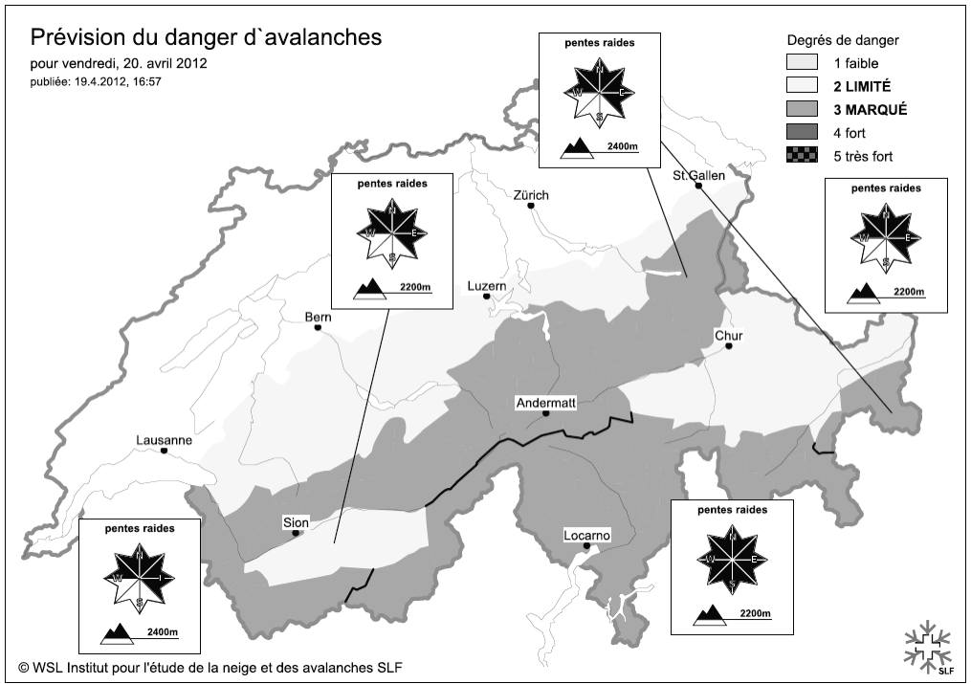
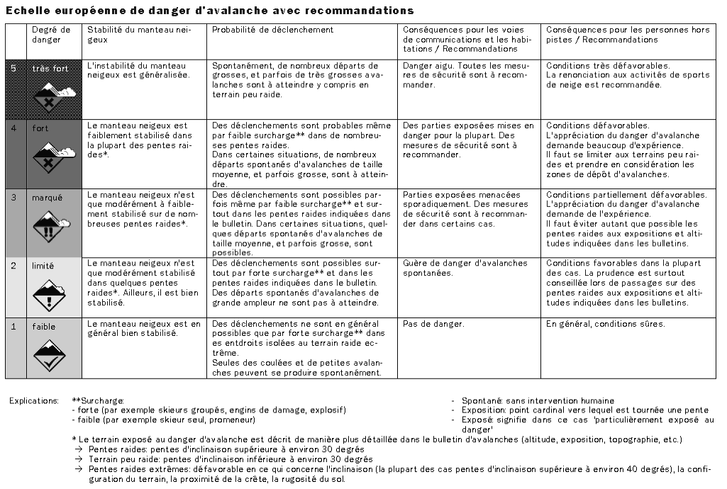

Sources
TOUS DROITS RESERVES

Le Climat
http://www.brainpop.fr/category_20/subcategory_235/subjects_1794/
http://www.brainpop.fr/category_20/subcategory_235/subjects_1794/
http://www.cm2dolomieu.fr/climats/
http://www.cite-sciences.fr/parrainage/animations/Fr/paysagesEtClimats.htm
http://www.klimadiagramme.de/all_af.html

Cyclone
Schéma sens des vents inspiré du livre de géographie Fragnière
Carte du monde
http://www.cartegeo.com/carte-du-monde-vierge.html
Image basse pression 1
http://espritdu17300.skyrock.com/
Image basse pression 2
http://education.meteofrance.com/jsp/site/Portal.jsp?page_id=14325&document_id=24881&portlet_id=74232
Images Katrina
http://fr.wikipedia.org/wiki/Ouragan_Katrina
Images Yasi
http://fr.wikipedia.org/wiki/Cyclone_Yasi
Schéma de correction pris dans le livre de géographie Fragnière
http://www.cyclonextreme.com/cyclonedicotrajectoire.htm

Inondation
Images
http://fr.wikipedia.org/wiki/Fichier:El-nino.gif
http://www.cartegeo.com/carte-du-monde-vierge.html
http://tvanouvelles.ca/lcn/infos/lemonde/archives/2011/01/20110102-144525.html
Capture d’écran de l’émission de la RTS « Temps Présent »
http://www.rts.ch/emissions/temps-present/environnement/1285461-y-a-plus-de-saisons.html
http://journal.tdg.ch/geneve/actu/inondations-lully-intensifie-plan-alarme-2009-02-10
Lien de la vidéo :
http://www.rts.ch/emissions/temps-present/environnement/1285461-y-a-plus-de-saisons.html
http://blogs.ac-amiens.fr/gen_cavitessouterraines/index.php?tag/nappe%20phr%C3%A9atique
Source :http://www.risknat.org/projets/alpes-climat-risques/pages/docs/synthese_avalanches.pdf

